ДИПЛОМНА РОБОТА
БАКАЛАВРА

ДРБ. ІП - 45.00.00.000 ПЗ

Група ІП-18-1
Церп’як Надія
2022

Міністерство освіти і науки України
Івано-Франківський національний технічний університет нафти і газу

Інститут інформаційних технологій
Кафедра інженерія програмного забезпечення

УДК _____004.4______

ДИПЛОМНА РОБОТА БАКАЛАВРА

Тема: "Розробка CMS-фронту для типового маркетплейсу на технології React.js з використанням StrApi та GraphQl"
(назва згідно з наказом ректора)

Спеціальність – 121 “Інженерія програмного забезпечення”

ПОЯСНЮВАЛЬНА ЗАПИСКА

ДРБ.ІП - 45.00.00.000 ПЗ
(позначення)

Консультанти:

з питань нормоконтролю

доц., к.т.н_________ /В.Я. Піх/
(посада) (підпис) (дата)(розшифровка підпису)

Студент

ІП-18-1 ____________ ___/Н.Р.Церп’як/
(шифр групи) (підпис) (дата)(розшифровка підпису)
Керівник роботи

асисит. /В.Д.Мельник/
(посада) (підпис) (дата) (розшифровка підпису)
Допускається до захисту
Завідувач кафедри

проф., д.т.н. /В.І.Шекета/
(посада) (підпис) (дата) (розшифровка підпису)
2022
(рік)

Івано-Франківський національний технічний університет нафти і газу
Інститут, факультет інформаційних технологій _______________________________
Кафедра інженерії програмного забезпечення __________________________
Освітньо-кваліфікаційний рівень бакалавр_____ _____________________________
Напрям підготовки 121 – Інженерія програмного забезпечення _
ЗАТВЕРДЖУЮ:
Зав. кафедрою ІПЗ_
проф. В.І. Шекета
“ ____ ” ________________2022 р.

ЗАВДАННЯ

НА ДИПЛОМНУ РОБОТУ БАКАЛАВРА СТУДЕНТОВІ

Церп’як Надії Русланівни
(прізвище, ім’я, по-батькові)
1. Тема проекту (роботи) "Розробка CMS-фронту для типового маркетплейсу на технології React.js з використанням StrApi та GraphQl"
керівник проекту (роботи) Мельник Віталій Дмитрович,
затверджені наказом вищого навчального закладу від “ 25 ” _травня 2022 р. № _ 130/7_______
2. Строк подання студентом проекту (роботи) 13 червня 2022 р.
3. Вихідні дані до проекту (роботи) Результати і матеріали отримані під час проходження переддипломної практики
4. Зміст розрахунково - пояснювальної записки(перелік питань, які потрібно розробити)
1 Аналіз предметної області та особливості розробки веб-сервісів
2 Проєктування та застосування технологій для розробки системи аналізу знань
3 Алгоритмічна та програмна реалізація маркетплейсу

5. Перелік графічного матеріалу (з точним зазначенням обов’язкових креслень)
1 Структура розобки веб-сервісу (рис. 3.4, ст. 57)
2 Маршрутизація ролей (рис. 3.7, ст. 59)
3 Головна сторінка(рис. 3.12, ст. 65)
4 Реалізація слайдера (рис. 3.15, ст. 69)
5 Доступні категорії (рис. 3.18, ст. 72)

6. Консультанти розділів проекту (роботи)

Розділ | Консультант | Підпис, дата
Розділ | Консультант | Завдання  видав | Завдання прийняв

7. Дата видачі завдання 14 травня 2022 р.

Керівник ___________________________

(підпис)

Завдання прийняв до виконання ____ ______________

(підпис)

КАЛЕНДАРНИЙ ПЛАН

№  з/п | Назва етапів дипломного проекту (роботи) | Строк виконання  етапів роботи | Примітка
1 | Аналіз предметної області та огляд подібних програмних рішень | 15.05.2022 | виконано
2 | Розробка структури веб-сервісу та вибір фреймворка | 20.05.2022 | виконано
3 | Розробка API та UI | 25.05.2022 | виконано
5 | Стилізація та заповнення маркетплейсу даними | 06.06.2022 | виконано
6 | Оформлення пояснювальної записки дипломної роботи бакалавра | 08.06.2022 | виконано
7 | Затвердження пояснювальної записки дипломної роботи бакалавра завідувачем кафедри | 13.06.2022 | виконано

Студент ___________________
(підпис)

Керівник ___________________
(підпис)

АНОТАЦІЯ

Темою дипломної роботи є розробка сервісу торгової платформи. У роботі проведено аналіз предметної області та особливості її розробки. Платформа представляє собою веб-сервіс, розроблений згідно останніх трендів веб-сфери інформаційних технологій, таких як динамічне оновлення сторінок (SPA), бібліотека React. Деяка функціональність доступна лише авторизованим користувачам, а доступ до адміністративної панелі є лише у користувачів з адмін правами.

КЛЮЧОВІ СЛОВА: СЕРВІС, ВЕБ-САЙТ, REACT, ПЛАТФОРМА, АДМІН.

ANNOTATION

The theme of the work is the development of a trading platform service. The analysis of the subject area and features of its development is carried out in the work. The platform is a web service developed according to the latest trends in the web field of information technology, such as dynamic page refresh (SPA), React library. Some functionality is only available to authorized users, and only users with administrative privileges have access to the admin panel.

KEY WORDS: SERVICE, WEBSITE, REACT, PLATFORM, ADMIN.

ЗМIСТ
Змн.
Арк.
№ докум.
Підпис
Дата
Арк.
5
ДРБ.ІП - 45.00.00.000 ПЗ

Розроб.
Церп’як Н. Р.
Перевір.
Мельник В. Д.
Реценз.

Н. Контр.
Піх В.Я.

Затверд.
Шекета В.І.

Розробка CMS-фронту для типового маркетплейсу на технології React.js з використанням StrApi та GraphQl
Пояснювальна записка

Літ.
Акрушів

ІФНТУНГ ІП-18-1

ЗМIСТ 5
ПЕРЕЛІК УМОВНИХ СКОРОЧЕНЬ 7
ВСТУП 8
1 АНАЛІЗ ПРЕДМЕТНОЇ ОБЛАСТІ ТА ОСОБЛИВОСТІ РОЗРОБКИ ВЕБ-СЕРВІСІВ 10
1.1 Поняття, структура та різновиди веб-сайтів 10
1.2 Автоматизоване розроблення веб-сайтів 15
1.3 Архітектура та протоколи веб-сервісів 17
1.4 Односторінковий застосунок Single Page Application 21
1.5 PWA та його функції 24
1.6 Постановка задачі 28
2 ПРОЄКТУВАННЯ ТА ЗАСТОСУВАННЯ ТЕХНОЛОГІЙ ДЛЯ РОЗРОБКИ СИСТЕМИ АНАЛІЗУ ЗНАНЬ 31
2.1 Середовище розробки Visual Studio Code 31
2.2 Основи CSS та препроцесори SASS/LESS 34
2.3 Мова програмування JavaScript 39
2.4 Cтандартизація коду за допомогою ESlint 41
2.5 React.js та нові стандарти JSX 43
2.6 React Hooks в порівнянні з класовими компонентами 45
2.7 Бібліотека реалізації керування станом системи Redux 46
2.8 Headless CMS 48
2.9 Основні переваги StrАpi 50
3 АЛГОРИТМІЧНА ТА ПРОГРАМНА РЕАЛІЗАЦІЯ
МАРКЕТПЛЕЙСУ 53
3.1 Налаштування середовища розробки 53
3.2 Створення структури веб-сервісу 55
3.3 Маршрутизація для ролей користувача 59
3.4 Реалізація головних сторінок та PWA 61
3.5 Створення власних хуків 78
3.6 Розробка компонентів на React.js 80
3.7 Налаштування StrAPI 86
3.8 Подальший розвиток продукту 89

ВИСНОВКИ 90
СПИСОК ПОСИЛАНЬ НА ДЖЕРЕЛА 91
БIБЛIOГРАФIЧНА ДOВIДКА 92

ПЕРЕЛІК УМОВНИХ СКОРОЧЕНЬ

ТЗ – Технічне завдання
ПЗ – Програмне забезпечення
БД – База даних
СУБД - Система управління базами даних
PWA - Progressive web app - поступовий вебзастосунок
SVG - Scalable Vector Graphics – масштабована векторна графіка
SPA – Single Page Application - односторінковий застосунок
CSS - Cascading Style Sheets - каскадні таблиці стилів
SASS - Syntactically Awesome Stylesheets - скриптова метамова
CMS - Content Management System - система керування вмістом
GIT - розподілена система керування версіями файлів
SOAP - Simple Object Access Protocol - протокол обміну структурованими повідомленнями
API - Application Programming Interface - прикладний програмний інтерфейс
HTML – HyperText Markup Language — мова розмітки гіпертексту
XHTML - Extensible Hypertext Markup Language - розширювана мова розмітки гіпертексту
HTTP - HyperText Transfer Protocol - протокол передачі даних
UI - User Interface – інтерфейс користувача

ВСТУП

На сьогоднішній день, у світі існує величезна кількість великих, складних та сучасних технологій за кожною із яких стоять десятки, або й навіть, сотні тисяч рядків коду. Можна вважати що наразі управління веб-сервісами неможливе без використання сучасного програмного забезпечення, оскільки зростають розміри проектів, обсяг оброблюваної інформації й частота використання. Серед веб-сервісів є як безкоштовні так і платні варіанти. Звісно безкоштовні користуються більшою популярністю, проте вони поступаються функціональними параметрами платним відповідникам.
Веб-сервіс — програмна система, розроблена для забезпечення взаємодії між декількома компʼютерами через мережу. У веб-додатку це зазвичай набір API, який можна використовувати через інтернет для виконання дій на віддаленому сервері, обслуговуючому веб-сервіс. Наприклад, клієнт, заснований на Flex, може викликати функції, реалізовані на сервері у PHP-додатку. У якості базового рівня протоколу використовується SOAP [1].
Для управління проєктами веб-сервіси охоплюють великий спектр сфер діяльності в яких вони можуть бути застосовані, серед таких можна виділити: підприємницька діяльність, бізнес, інформаційні технології, органи виконавчої влади, органи громадського порядку та управління.
Практично у кожного програмного продукту є свої недоліки та переваги. Основним недоліком веб-сервісів є те що управління проектом складне в налаштуванні та має високу вартість. Результатом є втрата часу та енергії на розробку нового продукту, а можливо і не розібравшись в інструкції з експлуатації незалежного залучення експертів до створення системи, яка вимагає витрат.
Веб-сервіс складатиметься із користувацької панелі і панелі адміністратора. З боку адміністратора будуть виконуватися дії для налаштування процесів роботи з проєктом та окремо з продуктами, розподілення основних задач, вирішення користувацьких потреб.
З боку користувача, буде доступне переглядання панелі назначених задач, перегляд продуктів в яких залучений користувач та налаштування користувацького інтерфейсу.

1 АНАЛІЗ ПРЕДМЕТНОЇ ОБЛАСТІ ТА ОСОБЛИВОСТІ РОЗРОБКИ ВЕБ-СЕРВІСІВ

Поняття, структура та різновиди веб-сайтів

Веб-сайт або сайт (веб-сайт, англ. website, від web (веб) і site (місце)) — сукупність веб-сторінок та залежного вмісту, доступних у мережі Інтернет, які об'єднані як за змістом, так і за навігацією під єдиним доменним ім'ям. Фізично сайт може розміщуватися як на одному, так і на кількох серверах.
Сайтом також називають вузол мережі Інтернет, комп'ютер, за яким закріплена унікальна ІР-адреса, і взагалі будь-який об'єкт в Інтернеті, за яким закріплена адреса, що ідентифікує його в мережі (FTP-site, WWW-site тощо).
Набір зв'язаних між собою інформаційних онлайнових ресурсів, призначених для перегляду через комп'ютерну мережу за допомогою спеціальних програм — браузерів. Вебвузол може бути набором документів в електронному вигляді, онлайн службою [2].
Перший у світі сайт info.cern.ch з'явився в 1990 році. Його створив Тім Бернерс-Лі — батько сучасного інтернету. Автор опублікував на своєму сайті опис нової технології WWW (World Wide Web), заснований на протоколі передачі даних HTTP, системі адресації URI і мові розмітки HTML. Також на ресурсі було описано принципи встановлення та роботи серверів і браузерів. Сайт став першим у світі інтернет-каталогом, на якому Тім Бернерс-Лі розмістив гіперпосилання на інші інтернет-ресурси, що розпочали своє існування.
Вебсторінка (англ. web page або англ. webpage) — інформаційний ресурс, доступний в мережі World Wide Web (Всесвітня павутина), який можна переглянути у веббраузері. Зазвичай, інформація вебсторінки записана у форматі HTML, XHTML, або рідше Wml (для wap-сторінок). Вебсторінки можуть об'єднуватися в сайти за допомоги гіпертексту з навігаційними гіперпосиланнями на інші сторінки. Процес створення вебсторінки називається версткою. Також вони можуть зберігатись на локальному комп'ютері або отримуватись із віддаленого вебсервера. Вебсервер може накладати обмеження на доступ до вебсторінок, наприклад, дозволяти перегляд лише з локальної мережі (інтранет), або відкривати доступ до сторінок в мережі Інтернет. Запити на отримання та передача вебсторінок з вебсерверів відбувається за протоколом HTTP.
Вебсторінки можуть складатись із статичних текстових файлів, що зберігаються у файловій системі вебсервера (статичні вебсторінки), або вебсервер може створювати сторінки за запитом браузера (динамічні вебсторінки). Застосування сценаріїв на стороні клієнта після завершення завантаження сторінки може прискорювати роботу користувача з нею [3].
Функціональною може бути сторінка, що відповідає наступним критеріям:
- Є кросбраузерною;
- Створена блоками;
- Вихідний код сторінки валідний;
- Оптимізована текстова та графічна інформація;
- Зручна навігація між сторінками;
Можна навести приклади веб-сторінок (рис.1.1):

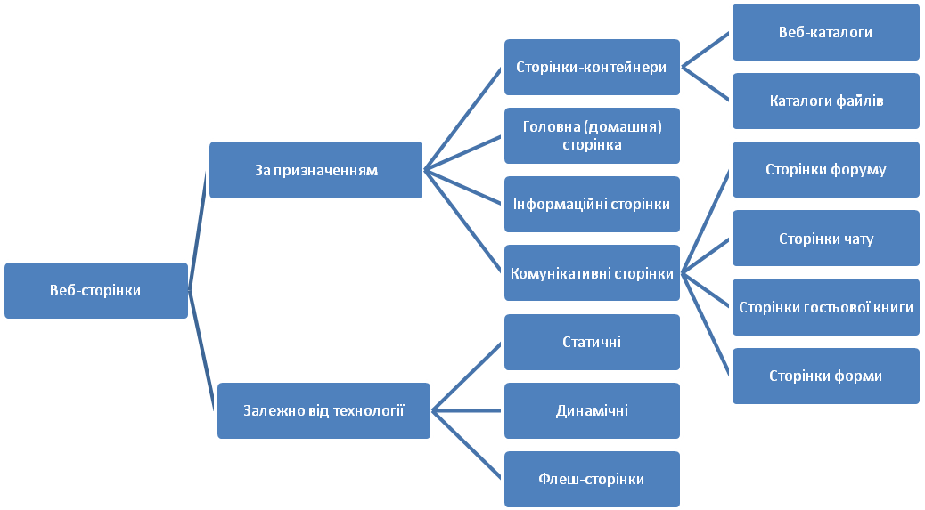
Рисунок 1.1 - Типи веб-сторінок
Створення веб-сайту починається зі створення інформаційної моделі сайту. Будь-яку веб-сторінку можна оцінити за двома параметрами: зміст та зовнішній вигляд. Проте спочатку потрібно вирішити, яку інформацію потрібно на ній розмістити. Необхідно детально проаналізувати, скільки і якої інформації потрібно подати на веб-сторінці. Створюючи проект сайту, потрібно добре продумати його загальну структуру, зміст інформації та посилання.

Таблиця 1.1 - Класифікація веб-сайтів [4]
Сайт візитка | зазвичай це сайт з кількох сторінок, на якому міститься інформація про діяльність фірми чи приватної особи, послуги і контактні дані для потенційних клієнтів. Також за бажанням можна розмістити історію фірми, види діяльності, заслуги, фотографії тощо. Такий сайт являється повноцінним віртуальним ресурсом з унікальним дизайном та оформленням.
Корпоративний сайт | сайт є повноцінним представленням Вашої компанії в інтернеті. Це обов'язковий інструмент що допомагає забезпечити успішне ведення бізнесу будь-якої компанії. Мета створення корпоративного сайту – довести інформацію про компанію, її діяльність, товари або послуги, до відома якомога більшої кількості людей, в яких зацікавлена компанія як в майбутніх споживачах або партнерах.
Сайт каталог (вітрина) | Призначений для продажу товарів чи групи товарів. На таких сторінках потрібно розмістити всю інформацію, необхідну для того, щоб клієнт побачив, зацікавився і купив даний товар. Це структурований каталог продукції Вашої компанії. На таких сайтах розміщується інформація про товари/послуги, яку неможливо помістити в прайс-лист, детальний опис, фото, ціна.
Сайти електронної комерції (інтернет магазини) | На відміну від сайту-вітрини, де клієнт може переглянути наявність всіх товарів, за допомогою інтернет-магазину клієнт може ще й зробити замовлення, вибрати варіант розрахунку, спосіб отримання замовлення та одержати рахунок на оплату. І все це не відходячи від власного комп'ютера.
Інформаційні портали та сервіси | веб-сайт, який об'єднує в собі безліч різних сервісів, і надає користувачеві мережі Інтернет доступ до них відповідно обраного тематичного розділу порталу, об'ємний, він має велику кількість інформації, і може запропонувати велику кількість послуг. Інформаційний портал є засіб збору, обробки і розповсюдження інформації з метою рішення конкретних завдань. Тут користувач може зареєструватись і отримати доступ до всіх послуг цього вузла — електронної пошти, блогів, пошуку роботи, служби оголошень, погоди, новин, гороскопів, а також, відділу торгівлі, подорожей, відсилання SMS та багато іншого.
Промо-сайт | Такий сайт це насамперед рекламний інструмент, для реклами конкретного товару чи послуги чи навіть якогось заходу. На промо-сайтах розміщується вичерпна інформація про бренд, різні рекламні акції (конкурси, вікторини, ігри тощо). Не великий за об'ємом
Продовження Таблиці 1.1
 | текстового наповнення, повинен володіти яскравим, незабутнім, стильним дизайном, що поєднує велику кількість графіки і здатним ефектно проінформувати користувача про товар чи послугу.
Сайт-брошура | Сайти-брошури є найпоширенішими, вони містять практично ті ж матеріали, що й традиційні рекламні брошури. Їхньою метою є рекламування послуг та товарів певної компанії.
Особистий сайт | Назва говорить сама за себе - особистий сайт. Це може бути що завгодно. Розкажи про себе цілому світові, пиши свої статті, історії, розміщуй фото, відео тощо. Часто створюють особистий сайт з метою ведення блогу, інформування про свою подорож онлайн, презентацію власних робіт тощо. Інколи особисті сайти створюються без попередньо визначеної мети, просто так, для себе, а з часом, при наповненні контентом, можуть перетворитися в потужний інтернет ресурс.
Блог | це веб-сайт, головний зміст якого — записи, зображення чи мультимедіа, що регулярно додаються. Для блогів характерні короткі записи тимчасової значущості.
Інші веб-сайти | Це найбільш поширені категорії інтернет сторінок (веб-сторінок) які найчастіше створюються на основі заготовок, шаблонів. Звичайно існує багато інших видів сторінок, таких як розважальних, інформаційних, всілякі форуми і інші.

Доволі рідко зараз зустрінеш бізнес, що не присутній в онлайн. Чому бізнеси йдуть з офлайн зрозуміти доволі просто — в інтернеті зараз присутні всі. Цільова аудиторія будь-якого виробника чи представника продукції знаходиться саме тут. Всі великі компанії, невеликі бізнеси, мультимільйонні чи особисті бренди, навіть найбільш дрібні виробники хендмейду — мають свій сайт. Тільки кожен з вище перерахованих має конкретний ресурс, що дозволяє просувати саме його бізнес.
Тому, важливо доволі чітко розібратись у функціонуванні кожного конкретного сайту, щоб зрозуміти, що необхідно для просування ваших ідей, та що найкраще спрацює. Існує наступна, доволі чітка та структурована та дуже коротка класифікація сайтів. Вони є:
- комерційні – напряму пов’язані з веденням бізнесу, отримання прибутку;
- некомерційні — несуть чіткий інформаційний меседж та присутні в мережі для самореклами.

Відповідно, розділяються вони на конкретні види (рис 1.2):
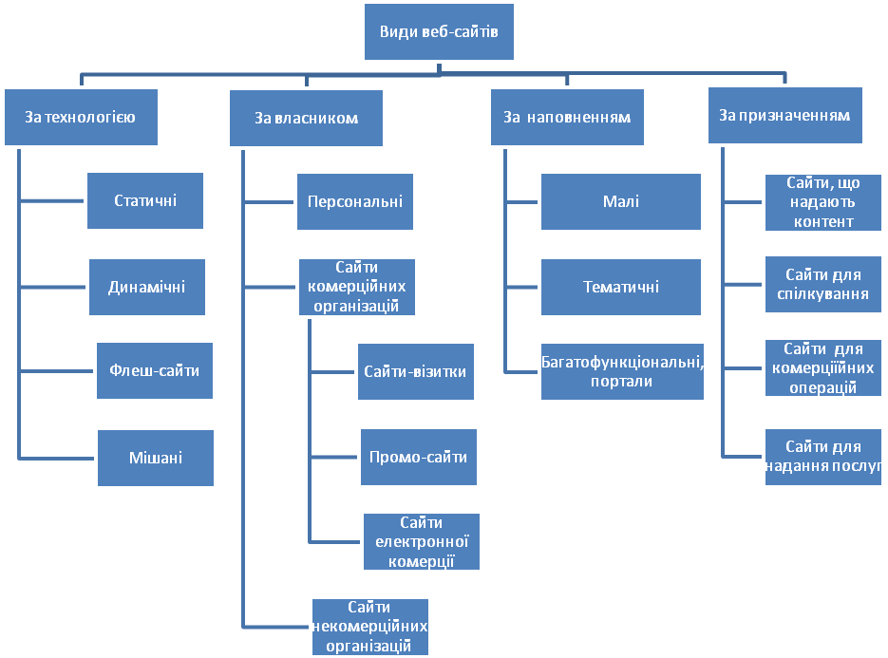
Рисунок 1.2 - Види веб-сайтів

У даній дипломній роботі реалізовано такий вид веб-сайту як маркетплейс. Це те, що зараз у всіх на устах. Те місце, куди, рано чи пізно приходять всі — маркетплейс чи електронні торгові площадки, можна назвати простіше — звичайний традиційний “ринок”, тільки в мережі.
Коротко про основне в маркетплейс сайті:
Контент: характеристики товарів, візуальний контент.
Обсяг: максимальний
Призначення: зібрати всіх продавців всіх можливих товарів та послуг в одному місці. Щоб кожен користувач мав можливість самостійно обрати з величезної кількості запропонованого те, що він шукає, у того продавця, який йому подобається [5].
Обов’язково має бути присутнім:
- хороший хостинг;
- структура зрозуміла як для продавця, так і для клієнта;
- простий інтуїтивний дизайн;
- кошики, пошуки, карточки товару;
- обмін та повернення;
- чудово налагоджена комунікація між продавцем та клієнтом, між клієнтом та адміністраторами, між продавцем та адміністраторами.

1.2 Автоматизоване розроблення веб-сайтів

Створення сайту умовно можна розділити на такі етапи:
- Попередній етап розробки сайту. На цьому етапі розв'язуються питання загального характеру. Обговорюється загальна.
- Концепція сайту, формулюються та фіксуються цілі створення сайту.
- Етап проектування сайту.
- Визначення структури сайту: меню, посилання, розміщення модулів, побудова списку.
- Компонентів, що підключаються, тощо.
- Етап розробки й тестування сайту.
- Розміщення сайту.
- Розвиток ресурсу.
Можна виділити такі варіанти створення веб-сайтів (рис 1.3):

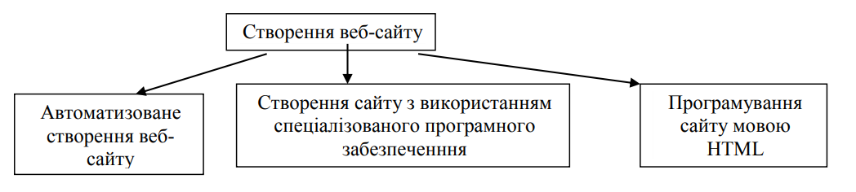
Рисунок 1.3 - Варіанти створення веб-сайтів
Програмування сайту мовою HTML
Так як Веб-сторінки — це документи, розмічені з використанням мови НТМL, то файли веб-сторінок зазвичай мають імена з розширенням .html чи .htm.
Коди мови НТМL, за допомогою яких розмічають вихідний текст, називають
тегами. Теги починаються із символу < і закінчуються символом >.
Теги бувають парними і непарними. Парні теги можуть мати атрибути, за допомогою яких задаються їхні додаткові параметри. НТМL- документ має чітко визначену структуру і складається з двох розділів — заголовків і тіла документа.
Можна просто переглянути теги або програмку створення Html –документа.
Автоматизоване створення веб-сайту
Для створення, редагування та керування вмістом сайту використовують спеціальну систему керування контентом — CMS (від англ. Content Management System). Це програмна оболонка, яка дозволяє легко вводити і редагувати дані — текст, рисунки тощо, додавати і видаляти сторінки, тобто керувати сайтом у режимі онлайн, без знання HTML, мов програмування та інших спеціальних навичок. Оскільки створити сайт за допомогою CMS можна швидко і без спеціальних навичок, цейінструмент стає дедалі популярнішим.
Зараз популярними є безкоштовні CMS: Wordpress, Joomla, Drupal. Серед комерційних Створення веб-сайту Автоматизоване створення вебсайту. Створення сайту з використанням спеціалізованого програмного забезпеченння
Програмування сайту мовою НТМL CMS — це Bitrix, NetСat, ABO.CMS, Amiro.CMS, UMI.CMS, Host.CMS тощо. Крім того, значна кількість веб-студій використовують у створенні сайтів самописні універсальні CMS власної розробки. Окремо можна відзначити CMS Data Life Engine (DLE), яка подається розробниками як движок для великих новинних порталів. Після того, як сайт створено, його необхідно розмістити в Інтернеті [6].
Хостинг (від англ. host) — це виділення місця на вінчестері серверу, що має цілодобове підключення до Інтернету, для розміщення сайту. Цю послугу надають як Інтернет-провайдери, так і компанії, що спеціалізуються на наданні послуг хостингу. Зазвичай на хостинг-серверах розміщуються від кількох до декількох тисяч сайтів [6].

1.3 Архітектура та протоколи веб-сервісів

Сьогодні ми не можемо згадати термін «веб-сервіси», не викликаючи відразу посилань на Amazon Web Services або веб-сервіс Google, Google Cloud Platform. Хоча для цього є причина. Ці технічні гіганти підняли планку, задовольнивши потребу в розробці додатків. А масштабування таких як Amazon і Google – це саме те, що робить сучасні веб-сервіси можливими.
Однак, незважаючи на всі технологічні досягнення, тестування веб-сервісів і процеси все ще є складними тваринами. Оскільки вони залежать від операційних систем для керування додатками, найменші відхилення можуть призвести до багатогранних робочих процесів під час спроби переміщення даних між серверами та хмарою, що може кинути ключ на вашу екосистему та стратегію інтеграції додатків.
Але за допомогою API веб-розробники можуть інтегрувати розширені функції та функції в програми, забезпечуючи набагато краще налаштування та гнучкість. А кінцевий результат – кращий досвід для користувачів і клієнтів. Вони пожинають переваги добре побудованих веб-API, підвищуючи ефективність і практичність послуг і програм. Зрештою, мета – запропонувати приємний досвід.
Існує кілька способів відповісти: «Що таке веб-сервіс?» Але, по суті, веб-сервіси включають будь-яке програмне забезпечення, програми або хмарні технології, які надають стандартизовані веб-протоколи (HTTP або HTTPS) для взаємодії, зв’язку та обміну даними повідомлень – зазвичай XML (розширювана мова розмітки) – у всьому Інтернеті.
Іншими словами, веб-сервіси – це системи обміну даними, орієнтовані на XML, які використовують Інтернет для зв’язку та інтерфейсу A2A (застосунок-додаток). Ці процеси включають програми, повідомлення, документи та/або об’єкти [7].
Ключовою особливістю веб-сервісів є те, що програми можуть бути написані різними мовами і все ще можуть спілкуватися шляхом обміну даними один з одним через веб-сервіс між клієнтами та серверами. Клієнт викликає веб-сервіс, надсилаючи запит через XML, а потім служба відповідає відповіддю XML. Веб-сервіси також часто асоціюються з SOA (Service-Oriented Architecture).
Щоб розбити це, веб-сервіс містить такі основні функції:
- Доступний через Інтернет або інтранет мережі
- Стандартизована система обміну повідомленнями XML
- Незалежно від однієї операційної системи чи мови програмування
- Само-опис за допомогою стандартної мови XML
- Можна знайти за допомогою простого методу визначення місця розташування
Веб-сервіс підтримує зв’язок між численними програмами за допомогою HTML, XML, WSDL, SOAP та інших відкритих стандартів. XML позначає дані, SOAP передає повідомлення, а WSDL описує доступність служби.
Ось приклад того, як це працює: веб-сервіс знаходиться між двома наборами програм java, .net або PHP, забезпечуючи спосіб для цих програм спілкуватися через мережу. З одного боку, наприклад, програма Java взаємодіє з програмами java, .net і PHP з іншого боку за допомогою веб-служби, що спілкується незалежною мовою.
Веб-послуги пропонують різні переваги в різних бізнес-операціях. Ця технологія допомагає ІТ-фахівцям і веб-архітекторам оптимізувати підключення, мінімізуючи час розробки. А завдяки цій спрощеній інфраструктурі керівники компаній починають бачити вищу рентабельність інвестицій (рентабельність інвестицій). В операції B2B, де обидві сторони розуміють, як працює процес, веб-сервіси забезпечують ефективний розподіл технологій по всій мережі.
Існує кілька центральних типів веб-сервісів: XML-RPC, UDDI, SOAP і REST:
XML-RPC (Remote Procedure Call) — це найпростіший протокол XML для обміну даними між різними пристроями в мережі. Він використовує HTTP для швидкої та легкої передачі даних та передачі іншої інформації від клієнта до сервера.
UDDI (Універсальний опис, виявлення та інтеграція) — це стандарт на основі XML для деталізації, публікації та виявлення веб-сервісів. По суті, це Інтернет-реєстр для компаній по всьому світу. Мета – оптимізувати цифрові транзакції та електронну комерцію між системами компанії.
SOAP, який буде детально описано пізніше в блозі, є протоколом веб-служби на основі XML для обміну даними та документами через HTTP або SMTP (Протокол передачі пошти). Це дозволяє незалежним процесам, які працюють на різних системах, взаємодіяти за допомогою XML.
REST, який також буде детально описано пізніше в блозі, забезпечує комунікацію та підключення між пристроями та Інтернетом для завдань на основі API. Більшість служб RESTful використовують HTTP як допоміжний протокол.
Ось деякі відомі веб-сервіси, які використовують мови розмітки:
- Веб-шаблон
- JSON-RPC
- JSON-WSP
- Мова опису веб-сервісів (WSDL)
- Мова розмови веб-сервісів (WSCL)
- Мова потоку веб-сервісів (WSFL)
- Обмін метаданими веб-сервісів (WS-MetadataExchange)
- Інтерфейс XML для мережевих служб (XINS)
- SOAP проти RES
Протягом багатьох років IT-спеціалісти та веб-розробники обговорювали, який веб-сервіс краще і чому. Ну, однозначного переможця немає – все залежить. Веб-сервіси REST і SOAP пропонують різні варіанти. Наприклад, веб-сервіс REST, як правило, є кращим вибором, коли час є фактором, але SOAP перемагає при створенні служби з кількома методами, які не є CRUD. Спеціальні вимоги компанії визначають, який тип веб-сервісу буде впроваджувати партнер, якщо постачальник послуг WS не вирішив.
Що таке веб-сервіс REST? Абревіатура REST, або іноді ReST, означає передачу стану репрезентації і є архітектурним стилем, що означає, що кожна унікальна URL-адреса представляє певний окремий об’єкт. Веб-сервіс REST використовує HTTP і підтримує/змінює кілька методів HTTP: GET, POST, PUT або DELETE. Він також пропонує прості послуги, орієнтовані на CRUD. Цікавий факт: оригінальну архітектуру REST розробив один із провідних авторів HTTP, Рой Філдінг.
- Плюси REST : Легкий, читабельний, його легше розробляти
- Мінуси REST: відсутність стандартів
SOAP визначається як простий протокол доступу до об'єктів. Цей протокол веб-сервісу обмінюється структурованими даними за допомогою XML і зазвичай HTTP і SMTP для передачі. SOAP також використовує документи WSDL (мова опису веб-сервісів) для поширення моделі опису веб-служб. Це описує, як мають виглядати запити SOAP (на стороні клієнта) і відповіді (на стороні сервера). Крім того, веб-сервіси SOAP мають стандарти безпеки та адресації.
- Плюси SOAP: зазвичай легше використовувати, більше стандартів (WSDL тощо), розподілені обчислення
- Мінуси SOAP: складне налаштування, більш заплутане кодування, важче розробити
Модернізовані веб-сервіси змінили цифровий ландшафт завдяки розвитку системної інтеграції та сумісності. До розвитку веб-сервісів обмежена та обтяжлива інтеграція перешкоджала спрощеному обміну даними між різними технологіями, форматами, постачальниками та операціями B2B. Тепер веб-сервіси пропонують рівень сучасної функціональності та меншу складність.

1.4 Односторінковий застосунок Single Page Application

Односторінковий застосунок (англ. single-page application, SPA), також відомий як односторінковий інтерфейс (англ. single-page interface, SPI) - це вебзастосунок чи вебсайт, який вміщується на одній сторінці з метою забезпечити користувачу досвід близький до користування настільною програмою [8].
В односторінковому застосунку весь необхідний код - HTML, JavaScript, та CSS - завантажується разом зі сторінкою, або динамічно довантажується за потребою, зазвичай у відповідь на дії користувача. Сторінка не оновлюється і не перенаправляє користувача до іншої сторінки у процесі роботи з нею. Взаємодія з односторінковим застосунком часто включає в себе динамічний зв'язок з вебсервером.
Основні переваги SPA:
- Збільшення гнучкості інтерфейсу веб-програми. Оскільки весь необхідний код завантажується одразу, то при подальшій взаємодії з ним вміст сторінки змінюється миттєво.
- Зменшення навантаження на сервер програми. Взаємодія із сервером відбувається лише при завантаженні сторінки. Це означає, що зменшується кількість запитів до сервера й у подальшому навантаження нього.
- Покращення UX. Той факт, що вам не потрібно чекати перезавантаження сторінки при кожній взаємодії з нею приносить більше задоволення від її використання.
- Зменшення обсягу даних, що передаються. Усі дані завантажуються спочатку, отже і той ж масив інформації не буде передаватися кілька разів.

Архітектура односторінкових додатків проста. Вона включає в себе технології візуалізації на стороні клієнта і сервера.
Припустимо, ви хочете відвідати певну веб-сторінку. Коли ви вводите його адресу для запиту доступу з вашого браузера, браузер надсилає цей запит на сервер і отримує у відповідь HTML-документ.
Використовуючи SPA, сервер надсилає HTML-документ лише для першого запиту, а для наступних запитів надсилає дані JSON. Це означає, що SPA перепише вміст поточної сторінки, а не перезавантажить всю веб-сторінку. Таким чином, не потрібно чекати додаткового перезавантаження та більш швидкої роботи. Ця можливість змушує SPA вести себе як рідна програма.
Односторінкова програма відрізняється від багатосторінкових програм (MPA). Останні — це веб-додатки з перезавантаженням кількох сторінок, коли користувач запитує нові дані [9].
Крім того, спочатку завантаження SPA може зайняти деякий час, але після завантаження вони пропонують більш високу продуктивність і плавну навігацію. MPA можуть бути порівняно повільними і потребують Інтернету вищого класу, особливо з графічними елементами. Прикладами MPA можуть бути Amazon і Google Docs. Візуалізація як працює архітектура SPA (рис. 1.4).


Рисунок 1.4 - Архітектура SPA

Налагодження програми (debugging) є життєво важливим, щоб гарантувати, що ніщо не може перешкодити їй працювати оптимально, виявляючи та видаляючи помилки та помилки, які можуть уповільнити її продуктивність.
Односторінкові програми легко налагоджувати за допомогою Google Chrome, оскільки вони створені за допомогою популярних фреймворків, таких як React, Angular, Vue.js тощо. Ви можете легко відстежувати й досліджувати елементи сторінки, дані та мережеві операції [10].
Крім того, налагодження в SPA простіше, ніж у MPA, оскільки SPA мають власні інструменти розробника для Chrome. Розробники можуть перевіряти рендеринг коду JS із браузера та налагоджувати SPA замість того, щоб переглядати сотні й тисячі рядків коду. Інструменти налагодження Chrome також переглядають елементи сторінки, запити даних із сервера та кешування даних.
Односторінкові програми споживають менше пропускної спроможності, оскільки вони завантажують сторінки лише один раз. Вони також працюють у місцях із повільним підключенням до Інтернету, отже, зручними у використанні для всіх. Крім того, вони працюють в автономному режимі, зберігаючи ваші дані, тому вам не потрібно надавати їм постійний Інтернет для доступу та роботи з ними, на відміну від MPA, як-от Google Docs.
До того ж розробники можуть легко створювати програми, які можуть працювати на будь-якій операційній системі, пристрої та браузері, використовуючи єдину кодову базу. Таким чином, це також покращує досвід клієнтів, оскільки вони можуть використовувати SPA де завгодно. А також можуть створювати багатофункціональні програми. Наприклад, вони можуть включати аналітику в режимі реального часу під час розробки програми для редагування вмісту.
Однак є і деякі негативи, пов’язані зі СПА.
Погана продуктивність SEO:
Архітектура SPA включає лише одну сторінку з однією URL-адресою. Це обмежує можливість SPA отримати вигоду від пошукової оптимізації (SEO). Методи SEO допомагають підвищити рейтинг вашого сайту в результатах пошукових систем, оскільки там висока конкуренція. Оскільки існує лише одна URL-адреса без змін або виняткових адрес, оптимізувати її для SEO досить складно. Не вистачає індексації, хорошої аналітики, унікальних посилань, метаданих тощо. Такі сторінки не щастить сканувати їх пошуковими ботами, тому оптимізація стає важкою.
Онлайн-загрози:
SPA більш вразливі до онлайн-загроз, таких як міжсайтові сценарії (XSS), ніж MPA. Зловмисники можуть використовувати XSS для введення клієнтських скриптів у веб-програму та її компрометації. Крім того, контроль доступу не є жорстким на оперативному рівні. Він може розкрити конфіденційні дані та функції, якщо розробники не вживають запобіжних заходів.
Часи початкового завантаження
Хоча SPA хвалять за чудову продуктивність і швидкість, але потрібен час, щоб завантажити весь сайт. Це може дратувати деяких користувачів, які можуть не відкрити програму знову.
Отже односторінкові програми (SPA) можуть бути корисними для вас, якщо ви хочете створити дуже гнучку, швидшу та багатофункціональну програму для соціальних мереж, SaaS-бізнесу, оновлення в реальному часі тощо.

1.5 PWA та його функції

Прогресивний веб-додаток (PWA) — це новий клас веб-сайтів, що надають нативну роботу додатків за допомогою браузера. Функції PWA є перевагами, завдяки чому вони є чітким вибором перед нативними та класичними веб-сайтами [11].

PWA функціонують, навіть коли пристрій у автономному режимі. Вони повною мірою використовують сучасні веб-функції, включаючи push-повідомлення, кеш і безпечні з’єднання, щоб забезпечити багатий досвід роботи в Інтернеті.
Вони поєднують функціональність рідних програм із доступністю Інтернету, використовуючи найновіші функції Інтернету та веб-переглядача для покращення роботи користувачів.
Оскільки вони поширюються через Інтернет, вони усувають розчарування, створене як для брендів, так і для споживачів у App Store.
Веб-платформа пережила ренесанс змін за останні роки, оскільки з’явилися веб-стандарти для впровадження браузерами. Це значно полегшило розробникам створення кращих кросплатформних користувацьких можливостей.
Основні функції прогресивного веб-додатка:
- Встановлюється як додаток
- Захист за замовчуванням
- Сервісний працівник
- Працює в автономному режимі/надійно
- Швидко за дизайном
- Інтегрований з платформою
- Без цензури App Store
- Видно в пошукових системах
- Дешевше для ринку
- Негайні оновлення
- Кроссплатформенність
- Менший дисковий простір
- Легко поділитися
- Легше розвивати й підтримувати, ніж Native

Деякі з цих останніх удосконалень включають нові API та функціональні можливості, такі як сервісні працівники та файл веб-маніфесту. Але в історії все більше, оскільки все більше і більше API платформ і апаратних засобів стають доступними у браузері.
Прогресивні веб-програми – це, по суті, новий, найкращий у своєму класі веб-сайт. Вони не тільки пропонують традиційні можливості охоплення та залучення, які Інтернет пропонував протягом кількох десятиліть, вони користуються перевагами цих нових функцій платформи, щоб вирівняти ігрове поле зі своїми рідними аналогами додатків.
Що таке прогресивний веб-додаток?
- Мінімальні вимоги до прогресивного веб-додатку
- Вимоги до досвіду користувача PWA
- Функції PWA над традиційними веб-сайтами та рідними додатками
PWA пропонують велику віддачу за менші інвестиції. Їх дешевше створювати, підтримувати, розширювати та розгортати. Витрати на маркетинг також значно нижчі, ніж на рідні.
PWA також приваблюють розробників, оскільки мають знання трьох різних платформ і основних мов, таких як Java, Objective-C, C#, а також їх розмітки та їх унікального синтаксису візуалізації. Прогресивні веб-програми створені з використанням веб-стандартів і знайомих мов HTML, CSS і JavaScript. Також вони використовують переваги кешування Service Worker, push-повідомлень, адаптивного дизайну та найкращих методів продуктивності. Вони спрямовані як на впровадження функцій, так і на забезпечення чудового, схожого на додаток, досвіду користувачів.
Прогресивні веб-додатки не залежать від платформи. Це означає, що ви можете обслуговувати свій PWA з будь-якого веб-сервера, CMS або веб-інфраструктури, як-от ASP.NET, PHP тощо, на будь-яку клієнтську платформу. Клієнтські платформи включають будь-який мобільний пристрій або браузер.
Якщо забезпечити хороший досвід роботи з прогресивними веб-додатками, то ваш бізнес зможе розвиватися набагато швидше та рентабельніше, ніж це було раніше, за допомогою Інтернету чи нативних програм.
PWA поєднюються найкраще з веб-сайтом, томущо можуть запропонувати нативні програми, створюючи феноменальний мобільний досвід. Це спеціальні веб-додатки, доступ до яких здійснюється як звичайні веб-сайти, але пропонують такі переваги, як зручність використання в автономному режимі, push-повідомлення та доступ до апаратного забезпечення пристрою – речі, які раніше були доступні лише для рідних програм.​​​
Для кращої взаємодії та інтеграції PWA можна додати на головний екран. Тепер на типовому телефоні завантаження веб-сторінки в середньому займає понад 19 секунд. Окрім додавання на головний екран, нові веб-API, як-от веб-платежі, дозволяють користувачам здійснювати оплату без використання традиційних робочих процесів. Це значно полегшує комерцію на мобільних пристроях.
Загальноприйняте сприйняття – мережа ламається, коли мережа недоступна. Кеш-пам’ять Service Worker і PWA дозволяють інтернету не тільки миттєво завантажуватися, але й поступово покращувати мережу.
Тепер це можливо використовувати офлайн. Залежить тільки створення належного робочого процесу автономного кешування та користувацького досвіду для вашої програми. Звичайно, більші сайти можуть бути обмежені щодо кількості вмісту, який вони можуть кешувати для роботи в автономному режимі. Але ви можете створити функціональний досвід, який надасть користувачам зручну роботу в автономному режимі.
Прогресивні веб-додатки справді є кросплатформними. Це тому, що вони спочатку є веб-сайтами, які поступово стають схожими на програми. Проте всі сучасні браузери підтримують сервісних працівників, ключову технологію, що керує PWA.

Chrome має перевагу в першу чергу з найзрілішою історією підтримки, але Microsoft, FireFox, Samsung і навіть Apple швидко збивають ряди. Більшість із них мають певну форму додавання на головний екран. Але навіть якщо вони цього не роблять, ви все одно можете запропонувати користувачеві додати сайт у закладки. На iPhone та iPad додайте сайт на головний екран за допомогою традиційних функцій мобільного веб-додатка iOS.
Підводячи підсумки можна вважати, що прогресивні веб-програми є найкращими у своєму класі веб-досвідами. Мало того, що найкращі веб-сайти пропонують користувацький досвід нарівні з рідними частинами додатків. Вони пропонують багато переваг для бізнесу, щоб взаємодіяти з клієнтами, до яких нативні програми не можуть торкнутися.
Прогресивна розробка веб-додатків від PWA може працювати в автономному режимі, має завантажуватися миттєво та надавати нові канали для повторного залучення відвідувачів для побудови відносин з брендом. Розробникам вони подобаються, тому що вони дають їм новий ігровий майданчик з функціями, які пропонують сервісні працівники.
Як для розробників, так і для зацікавлених сторін у бізнесі Progressive Web Apps є безсумнівним переможцем у додатках для залучення клієнтів.

1.6 Постановка задачі

Для розробки CMS-фронту маркетплейсу на технології React.js з використанням StrApi та GraphQl використовувались наступні вимоги.
Перед початком роботи з веб-сервісом, новий користувач може проходити процедуру реєстрації, яка включає в себе внесення даних - електронна пошта та пароль. При вході на сайт у кожного користувача має відображатися сторінка з інформацією про особистий обліковий запис. Також у проєкті реалізована адмін панель - StrApi, що дозволяє змінювати структуру сайту під потреби клієнта.

Кожну частину StrApi можна налаштувати:
- запити, отримані сервером StrАpi,
- маршрути, які обробляють запити та запускають виконання своїх обробників контролера,
- права, які можуть блокувати доступ до маршруту,
- проміжне програмне забезпечення , яке може керувати потоком запитів і запитом, перш ніж рухатися вперед,
- контролери, які виконують код після досягнення маршруту,
- сервіси, які використовуються для побудови спеціальної логіки для повторного використання контролерами,
- моделі, які представляють структуру даних вмісту,
- відповіді, надіслані до програми, яка надіслала запит,
- і веб-хуки, які використовуються для сповіщення інших програм про події, що відбулися.
Також у веб-сервісі реалізовано:
- Стилізовані, динамічні вебсторінки;
- Плагіни Bootstrap та Swiper;
- Додано GraphQl до StrApi;
- Бібліотека React.js з Redux та Hooks;
- Каталог товарів з можливістю зручної навігації;
- Навігаційне меню;
- Подання товарів з їх характеристиками - повна інформація про товар на детальної сторінці, з можливістю купити;
- Реалізація контактної форми для купівлі товару;
- Реалізація корзини, а саме:
- додавання товару в корзину,
- видалення товару з корзини,
- збільшення або зменшення кількості товарів у корзині;

Кожен авторизований користувач, може додати свій власний продукт. Для цього потрібно ввести усі необхідні дані про продукт: назву, опис, категорію, ціну, кількість та додати якісне фото продукту.

2 ПРОЄКТУВАННЯ ТА ЗАСТОСУВАННЯ ТЕХНОЛОГІЙ ДЛЯ РОЗРОБКИ СИСТЕМИ АНАЛІЗУ ЗНАНЬ

2.1 Середовище розробки Visual Studio Code

Visual Studio Code — засіб для створення, редагування та зневадження сучасних вебзастосунків і програм для хмарних систем. Visual Studio Code розповсюджується безкоштовно і доступний у версіях для платформ Windows, Linux і OS X.
Компанія Microsoft представила Visual Studio Code у квітні 2015 на конференції Build 2015. Це середовище розробки стало першим кросплатформовим продуктом у лінійці Visual Studio.
За основу для Visual Studio Code використовуються напрацювання вільного проєкту Atom, що розвивається компанією GitHub. Зокрема, Visual Studio Code є надбудовою над Atom Shell, що використовує браузерний рушій Chromium і Node.js. Примітно, що про використання напрацювань вільного проєкту Atom і на сайті Visual Studio Code, і в пресрелізі, і в офіційному блозі не згадується [12].
Редактор містить вбудований зневаджувач, інструменти для роботи з Git і засоби рефакторингу, навігації по коду, автодоповнення типових конструкцій і контекстної підказки. Продукт підтримує розробку для платформ ASP.NET і Node.js, і позиціюється як легковагове рішення, що дозволяє обійтися без повного інтегрованого середовища розробки. Серед підтримуваних мов і технологій: JavaScript, C++, C#, TypeScript, jade, PHP, Python, XML, Batch, F#, DockerFile, Coffee Script, Java, HandleBars, R, Objective-C, PowerShell, Luna, Visual Basic, Markdown, JSON, HTML, CSS, LESS і SASS, Haxe.
Visual Studio Code є одним з найпопулярніших і найпотужніших текстових редакторів, які використовуються сьогодні розробниками програмного забезпечення [13].
Використання текстового редактора є частиною створення «середовища розробки», набору інструментів, які ми використовуємо для роботи над проектами кодування.
Редактори мають ряд переваг:
- Підсвічування синтаксису, що залежить від мови
- Автоматичний відступ коду
- Кольорові схеми відповідно до ваших уподобань і полегшують читання коду
- Плагіни або додаткові програми для виявлення помилок у коді
- Перегляд дерева або візуальне представлення папок і файлів проекту, щоб ви могли зручно переміщатися по проекту
- Комбінації клавіш для швидшої розробки
Visual Studio Code має кілька дуже унікальних функцій. Вони перераховані нижче:
Підтримка кількох мов програмування: VS code підтримує декілька мов програмування. Тому раніше програмістам була потрібна веб-підтримка: інший редактор для різних мов, але він має вбудовану багатомовну підтримку. Це також означає, що він легко визначає, чи є якісь несправності чи міжмовні посилання, він зможе легко виявити їх.
Підтримка між платформами: традиційно редактори використовуються для підтримки систем Windows, Linux або Mac. Але Visual Studio Code є кросплатформним. Таким чином, він може працювати на всіх трьох платформах. Також код працює на всіх трьох платформах; в іншому випадку коди програмного забезпечення з відкритим вихідним кодом і власні коди раніше відрізнялися.
Розширення та підтримка: зазвичай підтримує всі мови програмування, але, якщо користувач/програміст хоче використовувати мову програмування, яка не підтримується, він може завантажити розширення та використовувати його. І з точки зору продуктивності, розширення не сповільнює роботу редактора, оскільки воно працює як інший процес.
Репозиторій: у зв’язку з постійно зростаючим попитом на код, безпечне та своєчасне зберігання однаково важливо. Він пов’язаний з Git або може бути з’єднаний з будь-яким іншим репозиторієм для витягування або збереження екземплярів. Ресурси можна отримати з онлайн-репо GitHub і навпаки. Вилучення ресурсів також означає клонування коду, який доступний в Інтернеті. Цей код пізніше можна змінити та зберегти.
Веб-підтримка: поставляється з вбудованою підтримкою веб-додатків. Таким чином, веб-додатки можна створювати та підтримувати в VSC.
Ієрархічна структура: файли коду розташовані у файлах і папках. Необхідні файли коду також містять деякі файли, які можуть знадобитися для інших складних проектів. Ці файли можна видалити за зручністю.
Покращення коду: деякі фрагменти коду можуть бути оголошені дещо інакше, що може допомогти користувачеві в коді. Ця функція пропонує користувачеві, де це необхідно, змінити його на запропонований варіант.
Підтримка терміналів: у багатьох випадках користувачеві потрібно починати з кореня каталогу, щоб почати з певної дії, вбудований термінал або консоль надає підтримку користувачам, щоб не перемикатися між двома екранами для одного і того ж.
Багато проектів: кілька проектів, що містять декілька файлів/папок, можна відкривати одночасно. Ці проекти/папки можуть бути пов’язані один з одним, а можуть і не бути
Коментування: загальна функція, але деякі мови її не підтримують. Коментування коду допомагає користувачеві згадати або відстежити відповідно до потрібної послідовності.
З кожним днем у розвитку технологій Visual Studio Code відіграватиме ключову роль у розробці програмного забезпечення. Завдяки його функціям, які постійно розвиваються, і з новими налаштуваннями, що дозволять користувачам працювати з ним з будь-якого місця.

2.2 Основи CSS та препроцесори SASS/LESS

Будь-який html-документ, скільки він елементів не містив, буде по суті "мертвим" без використання стилів. Стилі або краще сказати каскадні таблиці стилів (Cascading Style Sheets) або просто CSS визначають подання документа, його зовнішній вигляд. Розглянемо коротко застосування стилів у контексті HTML5. CSS (Cascading Style Sheets) – це код, який ви використовуєте для стилізації вашої веб-сторінки [14].
Стиль у CSS є правилом, яке вказує веб-браузеру, як треба форматувати елемент. Форматування може включати встановлення кольору фону елемента, встановлення кольору та типу шрифту тощо.
Визначення стилю складається з двох частин: селектор, який вказує на елемент, та блок оголошення стилю – набір команд, які встановлюють правила форматування. Селектори представляють структуру веб-сторінки. За допомогою них створюються правила для форматування елементів веб-сторінки. Селекторами можуть бути елементи, їх класи та ідентифікатори, а також псевдокласи та псевдоелементи.
Іноді в специфікації селекторів відбувалися поетапні оновлення, але ніколи не було жодних реальних новаторських покращень. На щастя, останнім часом більше уваги приділялося селекторам, дивлячись на те, як вибрати різні типи елементів і елементи в різних станах використання. CSS3 приніс нові селектори, відкривши цілий новий світ можливостей і вдосконалень існуючих практик. Тут ми обговоримо старі та нові селектори та як найкраще їх використовувати.
Загальні селектори
Перш ніж зануритися в деякі з більш складних селекторів і тих, які пропонуються в CSS3, давайте швидко подивимося на деякі з найбільш поширених селекторів, які можна побачити сьогодні. Ці селектори включають селектори типу, класу та ідентифікатора (рис.2.1).
Селектор типу визначає елемент на основі його типу, зокрема, як цей елемент оголошується в HTML. Селектор класу визначає елемент на основі його значення атрибута класу, яке можна повторно використовувати для кількох елементів, якщо це необхідно, щоб допомогти спільно використовувати популярні стилі. Нарешті, селектор ідентифікатора ідентифікує елемент на основі його значення атрибута ID, яке є унікальним і має використовуватися лише один раз на сторінці.

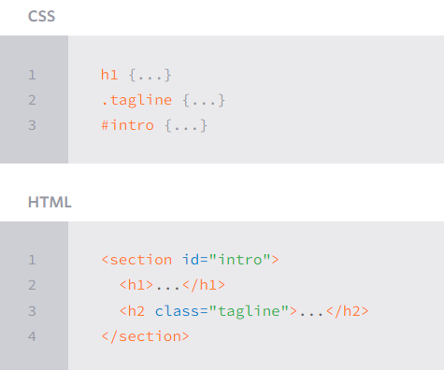
Рисунок 2.1 – Загальні селектори CSS

Дочірні селектори
Дочірні селектори забезпечують спосіб вибору елементів, які підпадають один одному, таким чином роблячи їх дочірніми від батьківського елемента. Цей вибір можна зробити двома різними способами, використовуючи або нащадкові, або прямі дочірні селектори.
Селектор нащадків
Найпоширенішим дочірнім селектором є селектор нащадків, який відповідає кожному елементу, що слідує за ідентифікованим предком. Елемент-нащадок не повинен йти безпосередньо після елемента-предка всередині дерева документа, наприклад, стосунки «батька-дочірня», але він може потрапляти в будь-яке місце в елементі-предці. Селектори-нащадки створюються шляхом віддалення елементів усередині селектора, створюючи новий рівень ієрархії для кожного списку елементів.
Селектор h2 статті є селектором-нащадком, який вибирає лише елементи h2, які потрапляють усередину елемента статті. Зауважте, що незалежно від того, де знаходиться елемент h2, доки він знаходиться в елементі article, він завжди буде вибраний. Крім того, будь-який елемент h2 за межами елемента article не вибирається. Нижче вибираються заголовки в рядках 3 і 5 (рис 2.2).

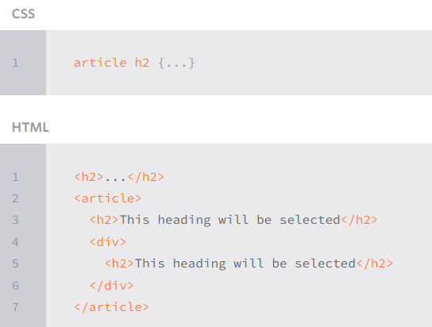
Рисунок 2.2 – Селектор нащадків

Прямий дочірній селектор
Іноді селектори нащадків заходять за борт, відбираючи більше, ніж очікувалося. Іноді потрібно вибирати лише прямі дочірні елементи батьківського елемента, а не кожен екземпляр елемента, вкладений глибоко всередині предка. У цьому випадку можна використовувати прямий дочірній селектор, поставивши знак «більше» > між батьківським елементом і дочірнім елементом всередині селектора. Наприклад, article > p (рис. 2.3) — це прямий дочірній селектор, який ідентифікує лише p елементів, які потрапляють безпосередньо в елемент статті. Будь-який елемент p, розміщений поза елементом article або вкладений всередині іншого елемента, крім елемента article, не буде виділено.
Нижче у рядку 3 є єдиний прямий дочірній елемент (рис. 2.3).

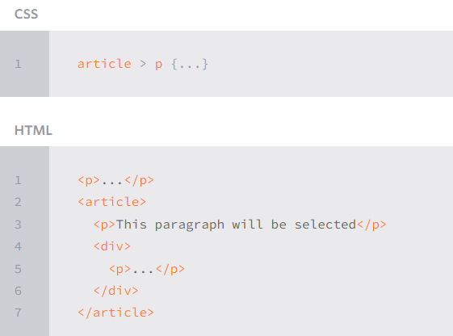
Рисунок 2.3 - Прямий дочірній селектор

Загальний селектор братів і сестер (sibling)
Загальний sibling селектор дозволяє вибирати елементи на основі їхніх однотипних елементів, які мають один і той же загальний батьківський елемент. Вони створюються за допомогою символу тильди, ~, між двома елементами в межах селектора. Перший елемент визначає, з чим другий елемент має бути братом і сестрою, і обидва з них повинні мати один і той же батьківський елемент.
Селектор атрибутів
Деякі з поширених селекторів, які розглядалися раніше, також можуть бути визначені як селектори атрибутів, у яких елемент вибирається на основі його класу або значення ідентифікатора. Ці селектори атрибутів класу та ідентифікатора широко використовуються та надзвичайно потужні, але це лише початок. Протягом багатьох років з’явилися й інші селектори атрибутів, зокрема, зробивши великий стрибок вперед із CSS3. Тепер елементи можна вибирати на основі того, чи присутній атрибут і яке його значення може містити (рис 2.4).

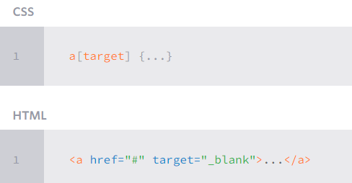
Рисунок 2.4 - Селектор атрибутів

Псевдокласи
Псевдокласи подібні до звичайних класів у HTML, але вони не вказуються безпосередньо в розмітці, натомість вони динамічно заповнюються в результаті дій користувачів або структури документа. Найпоширеніший псевдоклас, це :hover.
Деякі з найбільш базових псевдокласів включають два, що обертаються навколо посилань. Псевдокласи :link і :visited визначають, було чи не відвідуване посилання. Для стилізації прив’язки, яку не було відвідано, застосовується псевдоклас :link, де псевдоклас :visited створює посилання, які користувач уже відвідав на основі історії перегляду.
Як і у випадку з псевдокласами посилання, існують також деякі псевдокласи, створені навколо стану елементів інтерфейсу користувача, зокрема всередині елементів форми. Ці псевдокласи стану елементів інтерфейсу користувача включають :enabled, :disabled, :checked та :indeterminate. Псевдоклас :enabled вибирає вхід, який за замовчуванням увімкнено та доступний для використання, де псевдоклас :disabled вибирає вхід, до якого прив’язаний атрибут disabled. Багато браузерів за замовчуванням припиняють вимкнені введення, щоб повідомити користувачів, що введення недоступне для взаємодії, однак ці стилі можна налаштувати за бажанням за допомогою псевдокласу :disabled.
SASS / LESS є розширенням CSS або називаються препроцесорами. Препроцесор — це мова сценаріїв, яка розширює CSS, а потім компілює його назад до звичайного CSS. Їх можна сказати як мови програмування, які розроблені для кращого обслуговування, тем і розширюваності. SASS означає Syntacically Awesome Stylesheets (SASS), а LESS означає Leaner CSS (LESS). SASS заснований на Ruby, тоді як LESS використовує JavaScript. Крім того, LESS дає користувачам можливість активувати міксини, коли виникають певні ситуації. З іншого боку, SASS надає цикли та розрізнення регістру, які відомі більшості мов програмування.
Обидва препроцесори популярні серед веб-дизайнерів. Користувачі SASS можуть легко вибрати свій синтаксис, а розробник може вирішити, коли відійти від правил CSS. З іншого боку, LESS має перевагу у функціях, де користувачі можуть активувати міксини, коли виникають певні умови. SASS також надає цикли та випадки, які знають програмісти. Тому це повністю залежить від розробників і вимог проекту, яку мову вони віддають перевагу. Обидві ці мови мають свої переваги та недоліки. Проте, лише препроцесори надають найкращі функції, які розвинені у них.

2.3 Мова програмування JavaScript

JavaScript – це динамічна мова програмування, яка використовується для веб-розробки, у веб-додатках, для розробки ігор та багато іншого. Він дозволяє реалізувати динамічні функції на веб-сторінках, які неможливо зробити лише за допомогою HTML і CSS. Це інтерпретована мова програмування з об'єктно-орієнтованими можливостями [15].
Багато браузерів використовують JavaScript як мову сценаріїв для виконання динамічних речей в Інтернеті. Кожного разу, коли ви бачите спадне меню «Показати при натисканні», додатковий вміст, доданий на сторінку, і динамічно змінювані кольори елементів на сторінці, зокрема деякі функції, ви бачите наслідки JavaScript.
Сучасний JavaScript є «безпечною» мовою програмування. Він не надає низькорівневого доступу до пам'яті, оскільки спочатку був створений для браузерів, яким це не потрібно. Можливості JavaScript значною мірою залежать від середовища, в якому він працює. Наприклад, Node.js підтримує функції, які дозволяють JavaScript читати/записувати довільні файли, виконувати мережеві запити тощо [16].
Вбудований у браузер JavaScript може робити все, що стосується маніпулювання веб-сторінками, взаємодії з користувачем і веб-сервером.
Наприклад, у браузері JavaScript здатний:
- Додавати новий HTML на сторінку, змініть наявний вміст, змініть стилі.
- Реагувати на дії користувача, запускайте клацання миші, рухи вказівника, натискання клавіш.
- Відправляти запити по мережі на віддалені сервери, завантажуйте та завантажуйте файли (так звані технології AJAX і COMET).
- Отримувати та встановлювати файли cookie, задавати запитання відвідувачеві, показувати повідомлення.
- Запам’ятовувати дані на стороні клієнта («локальне сховище»).
Переваги використання JavaScript:
Менше взаємодії з сервером — Ви можете перевірити введення користувача перед відправкою сторінки на сервер. Це економить трафік сервера, що означає менше навантаження на ваш сервер.
Швидкий зворотній зв’язок із відвідувачами – їм не потрібно чекати перезавантаження сторінки, щоб побачити, чи не забули вони щось ввести.
Підвищена інтерактивність — ви можете створювати інтерфейси, які реагують, коли користувач наводить курсор на них за допомогою миші або активує їх за допомогою клавіатури.
Розширені інтерфейси – ви можете використовувати JavaScript, щоб включити такі елементи, як компоненти перетягування й повзунки, щоб надати відвідувачам вашого сайту багатий інтерфейс.
Обмеження JavaScript:
Ми не можемо розглядати JavaScript як повноцінну мову програмування. У ньому відсутні такі важливі функції як - на стороні клієнта JavaScript не дозволяє читати або записувати файли. Це збережено з міркувань безпеки. JavaScript не можна використовувати для мережевих програм, оскільки така підтримка недоступна. Також він не має жодних багатопоточних чи багатопроцесорних можливостей [17].
Спочатку JavaScript створювався як мова лише для браузера, але зараз він також використовується в багатьох інших середовищах. Сьогодні він займає унікальну позицію як найбільш поширена мова браузера, повністю інтегрована з HTML/CSS. Та існує багато мов, які «транслюють» у JavaScript і надають певні функції.

2.4 Cтандартизація коду за допомогою ESlint

ESLint — це утиліта JavaScript з відкритим вихідним кодом, спочатку створена у червні 2013 року. Лінтинг коду — це тип статичного аналізу, який часто використовується для пошуку проблемних шаблонів або коду, який не відповідає певним рекомендаціям щодо стилю. Існують лінтери коду для більшості мов програмування, і компілятори іноді включають лінтинг у процес компіляції [18].
JavaScript, будучи динамічною мовою з нечіткими типами, особливо схильний до помилок розробника. Без переваги процесу компіляції код JavaScript зазвичай виконується, щоб знайти синтаксичні чи інші помилки. Інструменти Linting, такі як ESLint, дозволяють розробникам виявляти проблеми з їх кодом JavaScript, не виконуючи його.
Основна причина створення ESLint полягала в тому, щоб дозволити розробникам створювати власні правила лінтингу. ESLint розроблено так, щоб усі правила повністю підключалися. Правила за замовчуванням написані так само, як і будь-які правила плагінів. Усі вони можуть діяти за одним шаблоном, як для самих правил, так і для тестів. Хоча ESLint буде поставлятися з деякими вбудованими правилами, щоб зробити його корисним із самого початку, ви зможете динамічно завантажувати правила в будь-який момент часу.
ESLint — інструмент аналізу коду для виявлення проблемного коду в javascript, його також можна використовувати для примусового стилю коду для узгодження коду у вашому проекті. Існує багато «стилів» для використання ESLint, або ви можете створити власне правило для ESLint, напр. airbnb, standardjs тощо. Він написаний за допомогою Node.js для забезпечення швидкого середовища виконання та легкої установки через npm.
ESLint можна використовувати як окремий інструмент із його надійним CLI, але це простий спосіб використання ESLint. Рішення для цього полягає в інтеграції ESLint в наше середовище розробки, щоб ми могли писати код і бачити проблеми, виявлені ESLint, все в одному місці.

Конфігурація є основною потужністю, яка надає інструменту універсальність. ESLint нічим не відрізняється від цього, за винятком того, що він має найбільш повну конфігурацію серед інших інструментів. Загалом, нам потрібен файл або місце для розміщення конфігурації, і у нас є кілька варіантів.
Усі вони зводяться до двох основних способів: або у нас є окремий файл конфігурації для кожного інструменту, або ми об’єднуємо їх усі в package.json. .eslintrc.js є одним із файлів, які ESLint буде шукати для своєї конфігурації, а також файлів з найвищим пріоритетом.

2.5 React.js та нові стандарти JSX

React — це бібліотека розробки інтерфейсу користувача на основі JavaScript. Нею керують Facebook і спільнота розробників з відкритим кодом. Хоча React є бібліотекою, а не мовою, він широко використовується у веб-розробці. Бібліотека вперше з’явилася в травні 2013 року і зараз є однією з найбільш часто використовуваних інтерфейсних бібліотек для веб-розробки [19].
React.js дозволяє розробникам створювати великі веб-додатки, які можуть змінювати дані, не перезавантажуючи сторінку. Основна мета React — бути швидким, масштабованим і простим. Він працює лише на користувацьких інтерфейсах програми. Це відповідає подання в шаблоні MVC. Його можна використовувати з комбінацією інших бібліотек або фреймворків JavaScript, таких як Angular JS.
Властивості React.js включають наступне:
- декларативний
- простий
- заснований на компонентах
- підтримує серверну сторону
- є гнучким та швидким
У React замість звичайного JavaScript для шаблонів використовується JSX. JSX — це простий JavaScript, який дозволяє цитувати HTML і використовує цей синтаксис тегів HTML для відтворення підкомпонентів. Синтаксис HTML обробляється у виклики JavaScript React Framework. Ми також можемо писати на чистому старому JavaScript [19].
JSX володіє наступними можливостями:
- Застосування простої декларативною розмітки.
- Код розмітки розташований там же, де і код компонента.
- Реалізація принципу поділу відповідальностей (наприклад - відділення опису інтерфейсу від логіки стану і від побічних ефектів). Причому, реалізація, заснована не на використанні різних технологій (наприклад - HTML, CSS, JavaScript).
- Абстрагування управління змінами DOM.
- Абстрагування від особливостей різних платформ, для яких створюють React-застосунки. Справа в тому, що завдяки використанню React можна створювати застосунки, призначені для безлічі платформ (мова йде, наприклад, про розробку для мобільних пристроїв з використанням React Native, про застосунки для систем віртуальної реальності, про розробку для Netflix Gibbon, про створення Canvas/WebGL, про проект react-html-email ).
Простота синтаксису JSX дозволяє розробникам інтерфейсу легко писати компоненти. Зрештою, замість того, щоб штучно розділяти технології, по суті розміщуючи розмітку та логіку в окремих файлах, React розділяє проблеми за допомогою пов’язаних одиниць, відомих як «компоненти», які містять обидва (розмітку та логіку) у поєднанні.
JSX включає як логіку, так і розмітку, і на відміну від AngularJS, він не вимагає від програмістів створювати окремі файли для логіки та розмітки. Це економить час і створює більш компактний/ефективний процес створення елементів ReactJS.
Загалом, JSX має такі переваги:
- JSX, як відомо, швидший, ніж Javascript (на натяжку).
- Логіка та розмітка уніфіковані та записані в одному файлі.
- Програмісти можуть легко створювати шаблони в JSX.
Хоча React не вимагає JSX, багато розробників вважають його зручним як важливий візуальний посібник під час роботи з компонентами інтерфейсу користувача всередині коду JavaScript.
Незалежно від того, чи означає це полегшення процесу написання елементів або підвищення продуктивності всього розробника, React виділяється як лідер із відкритим кодом у світі бібліотек та фреймворків JavaScript.
2.6 React Hooks в порівнянні з класовими компонентами

Компоненти класу є методом за замовчуванням для керування локальним станом у React, але вони також призводять до побічних ефектів і ускладнюють, коли з’являються методи життєвого циклу. Щоб отримати доступ до стану класу та керувати ним, ви повинні ініціалізувати this.state як об’єкт у вашому constructor(). Основна проблема зі станом класу — глибоко вкладені компоненти. setState() — це те, що можна використовувати для маніпулювання станом, ініційованим у будь-який момент часу. У будь-якому випадку рекомендується завжди використовувати setState(), коли потрібно змінити свій стан [20].
Ось як оголошується стан у класах (рис. 2.5).

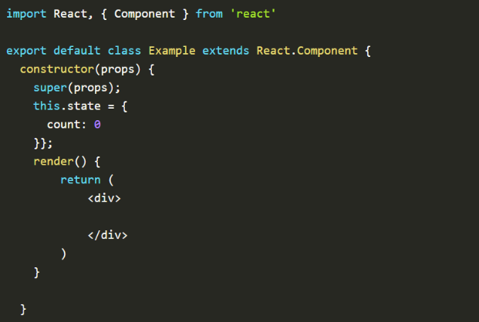
Рисунок 2.5 Оголошення state у класовому компоненті

Основна відмінність між хуками та станом на основі класу полягає в тому, що хуки використовуються всередині функціонального компонента. Хуки ніколи не викликаються всередині будь-якої логіки, вони завжди повинні бути на верхньому рівні.
UseState() — це хук, який дозволяє вам грати зі станом у функціональних компонентах у реакції. Для справедливого порівняння давайте візьмемо той самий зустрічний приклад і подивимося, чим він відрізняється від наведеної вище реалізації. Ось як стан оголошується у функціональному компоненті за допомогою Hooks (рис. 2.6).

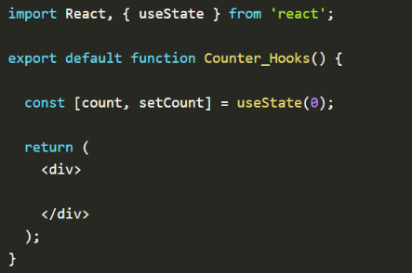
Рисунок 2.6 Оголошення стану у функціональному компоненті

Незважаючи на те, що React Hooks допомагає нам вирішувати багато проблем, існує багато причин, чому ми все одно віддаємо перевагу станам на основі класів через методи життєвого циклу. Немає чіткого правила, згідно з яким ви повинні використовувати лише хуки, але це залежить від зручності та пріоритету індивідуально.

2.6 Бібліотека реалізації керування станом системи Redux

Redux — це шаблон і бібліотека для керування та оновлення стану програми за допомогою подій, які називаються «дії». Він служить централізованим сховищем для стану, який потрібно використовувати в усій вашій програмі, з правилами, які гарантують, що стан можна оновлювати лише в передбачуваний спосіб [21].
Redux допомагає вам керувати «глобальним» станом — станом, який необхідний для багатьох частин вашої програми.
Шаблони та інструменти, надані Redux, полегшують розуміння того, коли, де, чому і як стан у вашій програмі оновлюється, і як логіка вашої програми буде вести себе, коли відбудуться ці зміни. Redux допоможе вам писати передбачуваний і перевірений код, що допомагає вам бути впевненим, що ваша програма працюватиме належним чином.
Redux корисний, коли:
- У вас є велика кількість станів програми, які потрібні в багатьох місцях програми
- З часом стан програми часто оновлюється
- Логіка оновлення цього стану може бути складною
- Програма має кодову базу середнього або великого розміру, і над нею може працювати багато людей
Redux створюється за допомогою функції кореневого редуктора. Сховище викликає один раз кореневий редуктор і зберігає повернуте значення як початковий стан, коли інтерфейс користувача вперше відтворюється, компоненти інтерфейсу користувача мають доступ до поточного стану сховища Redux і використовують ці дані, щоб вирішити, що потрібно відображати. Вони також підписуються на будь-які майбутні оновлення магазину, щоб знати, змінився стан чи ні.
При використанні Redux з React стани більше не потрібно буде піднімати. Це полегшує відстежувати, яка дія спричиняє будь-які зміни. Все обробляє Redux. Це значно спрощує програму та полегшує її обслуговування.
Це основна причина, чому ви повинні використовувати Redux. Також однією з переваг Redux є додавання напряму, щоб відокремити «те, що сталося» від «як усе змінюється». Однак вам слід впроваджувати Redux, лише якщо ви визначите, що вашому проекту потрібен інструмент керування станом.

2.8 Headless CMS

Headless CMS вже кілька років є зростаючою тенденцією – і популярним модним словом – в управлінні цифровим вмістом. Термін CMS розшифровується як система управління вмістом. У цій статті пояснюється концепція безголовної CMS, її переваги та типи компаній, які залишаються безголовними. Крім того, він показує, як апокаліпсис цифрового контенту спричинив перехід від традиційних або застарілих систем керування вмістом до більш сучасних безголових систем. Простіше кажучи, безголова CMS — це система керування вмістом, яка керує та організовує вміст без підключеного інтерфейсу або рівня відображення. У безголовій CMS знаходиться весь ваш вміст і активи. Потім ви використовуєте API вмісту, щоб розповсюджувати цей вміст скрізь і скрізь, де він вам потрібен — на вашому веб-сайті, у вашому мобільному додатку, у вашому електронному маркетингу, у вашій CRM тощо [22].
Headless CMS є відносно новою технологією та повністю відокремлює бекенд (створення та зберігання) від інтерфейсу (дизайн та розгортання). Він не керує рівнем презентації інтерфейсу.
Також вона особливо підходить для веб-сайтів, розроблених з використанням моделі JAMstack, де JavaScript, API та розмітка працюють разом, щоб полегшити веб-розробку та покращити роботу користувачів.
Переваги безголової CMS є досить переконливими:
- Замість того, щоб впроваджувати кілька паралельних екземплярів системи керування вмістом, наприклад, для підтримки веб- і мобільних каналів, один безголовий екземпляр CMS може обслуговувати необмежену кількість цифрових каналів.
- Єдине джерело вмісту, наприклад опис продукту для онлайн-каталогу, може автоматично адаптуватися до свого видавничого середовища та оптимально представляти себе для свого призначення.
- Розділення коду та вмісту в безголовій CMS полегшує життя редакторам контенту, які можуть ігнорувати код і зосередитися виключно на вмісті, за який вони відповідають.
- Тим часом розробники можуть використовувати всі новітні інструменти та фреймворки, щоб втілити контент у життя на будь-яких сучасних платформах, не будучи прив’язаними до власної мови чи інших обмежень певної системи керування вмістом.
- Вміст, який доставляється через API, значно легше інтегрувати, маніпулювати та розповсюджувати, скорочуючи час, необхідний для створення контенту, зокрема сайтів і програм.
Простіші та зрозуміліші системи безголової архітектури не тільки підвищують продуктивність, вони також забезпечують кращу безпеку, зменшуючи кількість відкритих елементів, до яких мають доступ кінцеві користувачі. Коли активовано лише частини стеку, точки входу для зловмисників обмежені. Вбудована безпека стає ще сильніше при використанні статичного сайту в CDN (Мережа доставки вмісту).
Традиційна CMS (часто описувана як монолітна) об’єднує інтерфейс (дизайн веб-сайту та його вміст) і бекенд (інтерфейс, який використовується для створення вмісту), об’єднані в одну програму, яка є першою в Інтернеті. Провайдери CMS, такі як Wix, WordPress і Squarespace, є хорошими прикладами традиційної моделі. Зазвичай вони вимагають використання певної платформи або мови, де все пов’язано з певною програмою.
Історично найпопулярнішою CMS завжди була відкритий код. Безсумнівно, успіх WordPress значною мірою зумовлений цією ліцензією з відкритим кодом і яскравою спільнотою. Завдяки відкритому вихідному коду підприємства та учасники завжди мають відкриту та безкоштовну лінію зв’язку з тими, хто створює рішення. Ця прозорість дає більше можливостей для високо індивідуальних рішень для конкретних галузей і перевірених гарантій, які не ховаються за непрозорими стінами.
Гнучкість, яка забезпечується безголовою CMS, починається з розділення інтерфейсу та бекенда. Кожну частину стека потрібно розглядати як незалежний компонент. Кожна частина стека повинна відповідати потребам проекту. У більш поширених веб-архітектурах веб-сторінка створюється з використанням таких ресурсів, як дані з бази даних, шаблони та інший вміст кожного разу, коли його запитує сервер, а отриманий результат повертається клієнту.
Архітектура Headless CMS відрізняється від цих тим, що сайт може бути попередньо вбудований у статичні активи перед розгортанням, і ці активи поширюються через CDN.
Відокремлення інтерфейсу від бекенда створило можливості для використання широкого спектру API з інтерфейсом. Обмежуючим фактором ніколи не є сам вміст, коли ним обробляється API, легко працює зі сторонніми постачальниками, усіма цифровими носіями та будь-якими майбутніми підключеними пристроями. Використання цих ідей надає найкращий досвід користувача, даючи розробникам можливість створювати структури, керувати вмістом і створювати API.
Маючи справу з контентом, творці та розробники, як правило, розуміють, як найкраще представити свої ідеї. За замовчуванням CMS без заголовка надає всі дані для певного фрагмента вмісту. Іноді це трохи більше інформації, ніж потрібно для конкретного випадку використання. Оптимізація даних для різних пристроїв є найкращою стратегією для більш гладкої та часто швидшої роботи. Існує майже нескінченна кількість можливих додатків, і за допомогою такого інструменту, як GraphQL, розробники можуть вибрати точні дані, які вони хочуть включити в API. Коли вміст оптимізовано для певного пристрою, в API залишається менше даних, а програми працюють краще та швидше.

2.9 Основні переваги StrАpi

Strapi — це безголова CMS з відкритим вихідним кодом, яку люблять розробники
інтерфейсу CMS. Це більше, ніж Node.js Framework і більше, ніж Headless CMS. Це заощаджує час на розробку API завдяки красивій панелі адміністратора, яку може використовувати кожен [23].
Переваги Strapi:
- Відкритий код - безкоштовний і відкритий, назавжди. Вся кодова база доступна на GitHub і підтримується сотнями учасників.
- Автономний хостинг – безпека має вирішальне значення для компаній. Розмістіть свої дані безпечно на власних серверах. Відповідає GDPR.
- Можливість налаштування – кожен проект вимагає певних вимог. Легко налаштуйте панель адміністратора, а також API.
- RESTful або GraphQL - використовуйте API з будь-якого клієнта (React, Vue, Angular), мобільних додатків або навіть IoT, використовуючи REST або GraphQL.
- 100% JavaScript – одна мова для керування всіма. Використовуйте JavaScript скрізь: як для інтерфейсу, так і для Headless CMS.
- Розширюваний за проектом - система плагінів включена. Встановіть систему аутентифікації, керування вмістом, спеціальні плагіни тощо за лічені секунди.
- Аутентифікації та дозволи – захистіть свої кінцеві точки, дозволяючи або забороняючи користувачам доступ до вашого API за роллю.
Strapi пропонує велику гнучкість і дуже детальне (низькорівневе) моделювання API, які можуть бути створені цим програмним забезпеченням. У нього є деякі недоліки, коли справа доходить до міграції даних і структури з класичних CMS (наприклад, WordPress). У більшості випадків CMS без голови вимагає спеціального рішення (тому додаткова розробка коду).
Процес передбачав створення структури даних у Strapi API, а пізніше — типу проміжного програмного забезпечення, яке перекладає дані та структуру з традиційної CMS на Strapi. Однак ця незручність є лише наслідком функцій Strapi, які дозволяють поглиблено контролювати кожну деталь даних і структури на дуже низькому рівні. Це означає, що навіть дуже незначні чи значні зміни можна легко вносити, а головне, незалежно під час роботи в кількох командах. Програма досить часто оновлюється, складається з покращень, виправлень помилок, нових функцій, які чудово підходять для загальної безпеки та захисту від майбутнього, але в рідкісних випадках можуть призвести до змін, які порушують вже розроблені API.

3 АЛГОРИТМІЧНА ТА ПРОГРАМНА РЕАЛІЗАЦІЯ

МАРКЕТПЛЕЙСУ

3.1 Налаштування середовища розробки

Shopify – назва маркетплейсу. Його можна розділити на 3 складові – Адмін частина, Back-end та інтерфейсна - Front-end частини.
Для реалізації завдання технологією React був створений проект з підтримкою системи Docker у середовищі Visual Studio Code. Згідно вимог програма повинна реалізовувати функцію купівлі, додавання, редагування товарів у веб-сервісі «Shopify».
Почнемо з налаштування docker файлу та додавання npm команд (рис. 3.1):
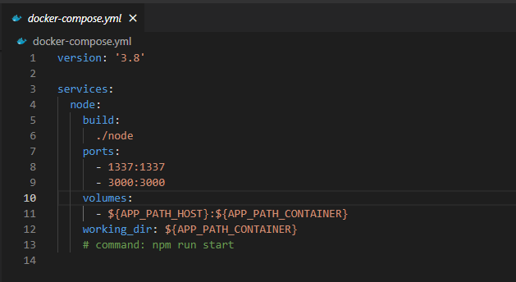
Рисунок 3.1 - Налаштування docker-compose

Необхідно створити дві папки - frontend та backend, для зручної розробки продукту. У папці frontend вміщуються всі необхідні нам компоненти, стилі, скріпти, картинки тобто UI частина маркетплейсу. А в backend – налаштування StrApi.
Скачуємо усі, необхідні для розробки пакети за допомогою npm, результат цього ми можемо побачити у package.json файлі (рис. 3.2).

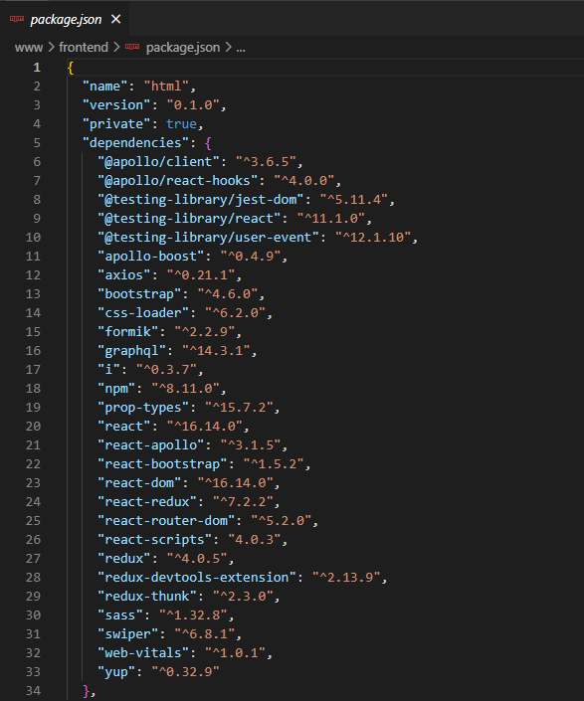
Рисунок 3.2 - Package.json файл

Форматування — це одна з речей, які ми можемо налаштувати з самого початку та встановити стандарт для нашого проекту.
Так як VS Code є одним із найкращих редакторів для розробки, він був розроблений та підтримуваний Microsoft, допомагає підвищити продуктивність, а також має багато функцій, одна з функцій, на якій я збираюся наголосити, — це розширення. Розширення — це зовнішні пакунки в VS Code, які дозволяють розширити функціональні можливості редактора – і це ESlint.
Тобто наступним кроком – буде наштування .eslint (рис. 3.3).

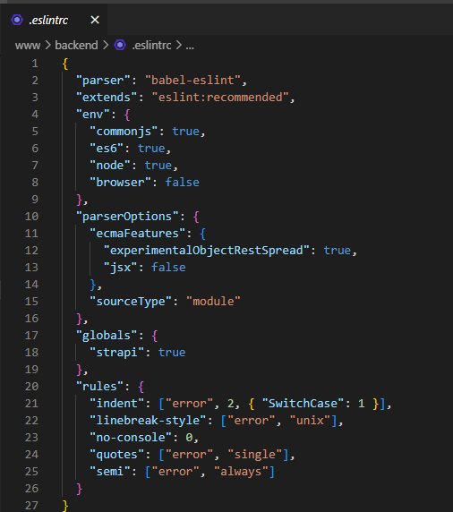
Рисунок 3.3 – Налаштування ESlint

Після додавання eslint код буде зберігатись чистим та без помилок. Адже коли зробимо помилку eslint одразу вкаже на неї і нам не потрібно буде витрачати час на пошуки помилки у коді.

3.2 Створення структури веб-сервісу

Структура сайту або архітектура веб-сайту відноситься до того, як розроблено веб-сайт або як різні сторінки на вашому веб-сайті з’єднані для швидкої роботи користувачів. Це важливо не тільки з точки зору користувача, але й для пошукової оптимізації та розробника.
Добре структурований веб-сайт необхідний для підвищення рейтингу та збільшення відвідуваності. Це допомагає як вашим читачам, так і пошуковим системам легко орієнтуватися на вашому сайті.
Існує декілька типів структури веб-сайтів:
- Послідовна модель - як випливає з назви, це дозволяє користувачеві переглядати сторінку в послідовному порядку. Тут користувач може рухатися тільки вперед або назад.
- Матрична модель - це широко використовувалося в перші роки існування Інтернету. Він надав користувачеві багато відповідних посилань у різних тематичних групах, дозволяючи їм вибирати, куди вони хочуть йти далі.
- Модель бази даних - це динамічний підхід до архітектури веб-сайту, який інтегрує базу даних із пошуком. Завдяки цій структурі веб-сайту користувачі можуть створювати досвід на основі свого пошукового запиту.
- Ієрархічна модель - це ієрархічні структури, засновані на батьківських і дочірніх сторінках, як правило, вважаються хорошою структурою веб-сайту.
У своєму проєкті я використовую саме ієрархічні структури. Адже це найпоширеніший і бажаний тип структури веб-сайту. Це також відоме як деревовидна структура, де є батьківська сторінка з широким набором інформації, і вона далі класифікується на дочірні сторінки з детальною інформацією.
Спершу розглянемо структуру backend частини. Саме тут знаходяться такі важливі папки як – конфігураційна (config), бази даних (database), адмін папка (яка захована у src). Та не менш важливі файли- eslint, .env, package.json та інші (рис. 3.4). Крім того у нас є frontend частина, де розробляються усі найцікавіші функції веб-сервісу (рис. 3.5).
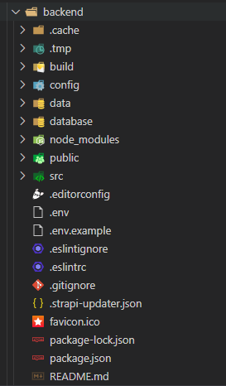
Рисунок 3.4 – Структура backend частини

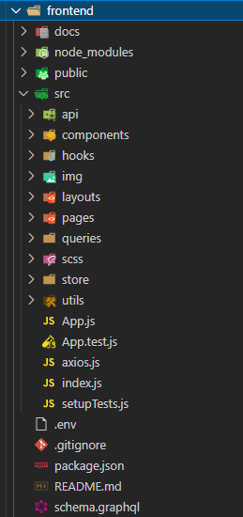
Рисунок 3.5 – Структура frontend частини
Варто відмітити також файлову структуру компонентів (рис. 3.6).

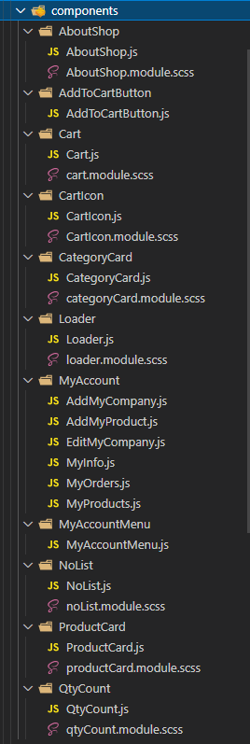
Рисунок 3.6 – Файлова структура компонентів

Структура веб-сайту є результатом точного мислення та організації. Це досить важливий аспект SEO, і його слід ретельно планувати.

3.3 Маршрутизація для ролей користувача

React Router — це повнофункціональна бібліотека маршрутизації на стороні клієнта та сервера для React, бібліотеки JavaScript для створення інтерфейсів користувача. React Router працює скрізь, де працює React; в інтернеті, на сервері з node.js і на React Native [24].
В даному проекті маршрутизація реалізована для такий ролей як – незареєстрований або незалогінений користувач та зареєстрований/залогінений користувач або компанія яка хоче продати свій продукт. У коді це виглядає так (рис. 3.7).

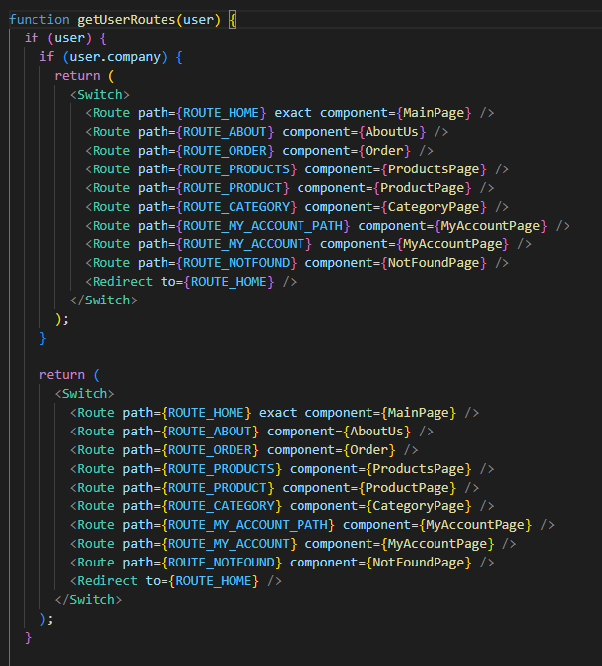
Рисунок 3.7 – Маршрутизація для різних ролей

Switch компонент — це те що є в більшості додатків, тому що в нашому маркетплейсі є кілька маршрутів, сторінок та ролей, проте ми хочемо показувати лише одну сторінку за раз.
Для керування маршрутизацією розроблена певна функція з використанням хуків, а також попереднє завантаження, так званий прелоадер (рис. 3.8).

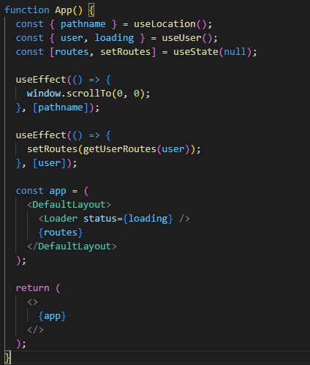
Рисунок 3.8 – Реалізація функціональної частини
маршрутизації та прелоадера

Може здатися дивним наявність компонента, який виконує функцію переспрямування нашого користувача, коли він відображається, але це дуже функціонально. Кожного разу, коли ми використовуємо щось на зразок приватного маршруту і маємо умову, в якій користувач не автентифікований, ми хочемо перенаправити його назад на сторінку входу.
Також не забуваємо що для зручності й чистоти коду, потрібно виносити шляхи (routes) у константи в окремий файл (рис. 3.9) та імпортувати їх в головний App.js файл – де використовується маршрутизація.

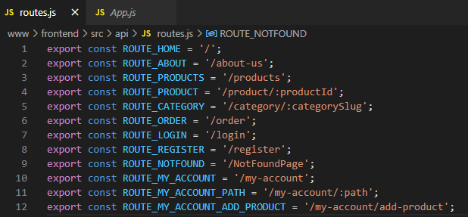
Рисунок 3.9 – Виніс усіх URL у константи

Крім того існують ще індексні маршрути, можливо це найскладніша концепція в React Router для розуміння людей, тому у своєму проекті я його не використовувала.

3.4 Реалізація головних сторінок та PWA

У кожному веб-продукті візитна картка сайту – це головна сторінка. Важливо, щоб елементи, які знаходяться на головній сторінці були зрозумілими для користувача та виглядали лаконічно проте яскраво та стильно, як у моєму випадку.
Для початку розглянемо сторінки входу й реєстрації, її функціональні частини й звісно код елементів. Щодо входу в систему, відкривши сайт ми бачимо, що нас просять заповнити такі поля як – email та пароль (рис 3.10).

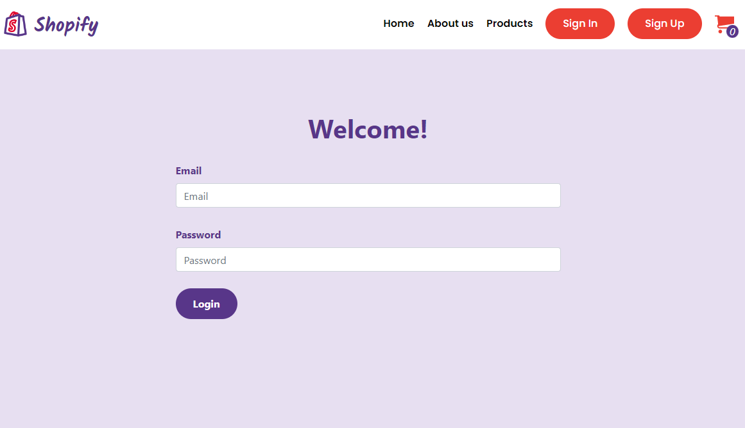
Рисунок 3.10 – Сторінка входу в систему

Якщо ви вже зареєстровані тоді у вас є креди щоб рухатись далі, проте якщо ні – ми переходимо на сторінку реєстрації клікнувши на Sign Up кнопку (рис. 3.11)

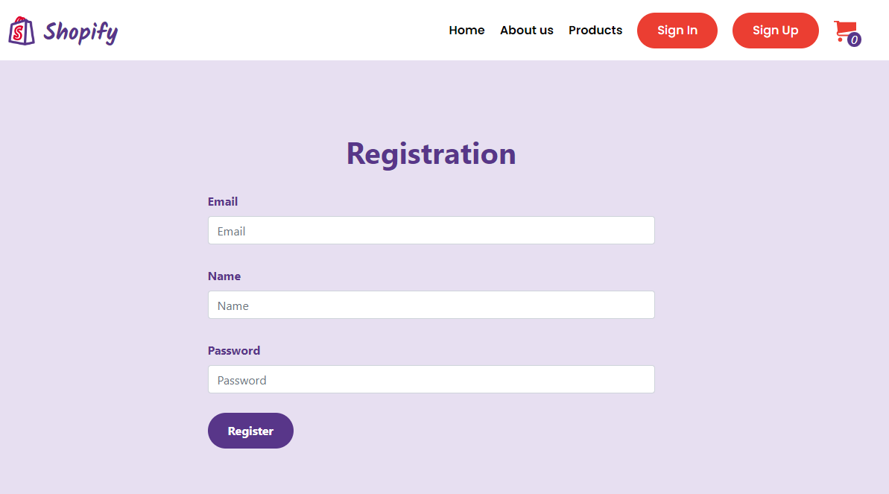
Рисунок 3.11 – Сторінка реєстрації
А зараз розглянемо, скільки насправді рядків коду стоїть за даними сторінками. Основна частина Log in сторінки:
import { Form, Button } from 'react-bootstrap'
import { Formik } from 'formik'
import { useMutation } from '@apollo/client'
import { LOGIN_QUERY } from '../../queries/auth/auth'
import { setToken } from "../../utils/authUtils"

export const LoginPage = () => {
const [login, { loading }] = useMutation(LOGIN_QUERY);
const onSubmit = async ({ email, password }) => {
const { data: { login: { jwt } } } = await login({ variables: { input: { identifier: email, password, provider: 'local' }}});
if (jwt) { setToken(jwt); window.location.href = '/';}
};
return (
<main className="login-page">
<div className='container'>
<h1> Welcome!</h1>
<Formik initialValues={{ email: '', password: '' }}
onSubmit={onSubmit}>
{({values,handleChange,handleSubmit}) => (
<Form onSubmit={handleSubmit}>
<Form.Group className="mb-3">
<Form.Label>Email</Form.Label>
<Form.Control
type="email"
name="email"
placeholder="Email"
value={values.email}
onChange={handleChange} />
</Form.Group>
<Form.Group className="mb-3">
<Form.Label>Password</Form.Label>
<Form.Control
type="password"
name="password"
placeholder="Password"
value={values.password}
onChange={handleChange} />
</Form.Group>
<Button variant="primary" type="submit" disabled={loading}>Login</Button>
</Form>
)}
</Formik>
</div>
</main>
)}
Основна частина Registration сторінки:
import { Form, Button } from 'react-bootstrap'
import { Formik } from 'formik'
import { useMutation } from '@apollo/client'
import { REGISTER_QUERY } from '../../queries/auth/auth'
import { setToken } from "../../utils/authUtils"

export const RegisterPage = () => {
const [register, { loading }] = useMutation(REGISTER_QUERY);
const onSubmit = async ({ email, password, username }) => {
const { data: { register: { jwt } } } = await register({ variables: { input: { email, password, username }}});
if (jwt) {
setToken(jwt);
window.location.href = '/';
}
};
return (
<main className="register-page">
<div className='container'>
<h1>Registration</h1>
<Formik initialValues={{ email: '', password: '', username: '' }} onSubmit={onSubmit}>
{({ values, handleChange, handleSubmit }) => (
<Form onSubmit={handleSubmit}>
<Form.Group className="mb-3">
<Form.Label>Email</Form.Label>
<Form.Control type="email" name="email" placeholder="Email" value={values.email} onChange={handleChange} />
</Form.Group>
<Form.Group className="mb-3">
<Form.Label>Name</Form.Label>
<Form.Control type="text" name="username" placeholder="Name" value={values.username} onChange={handleChange} /> </Form.Group>
<Form.Group className="mb-3">
<Form.Label>Password</Form.Label>
<Form.Control type="password" name="password" placeholder="Password" value={values.password} onChange={handleChange} />
</Form.Group>
<Button variant="primary" type="submit" disabled={loading}>Register</Button>
</Form>
)}
</Formik>
</div>
</main>
)
}
Впевнено переходимо до основної сторінки веб-сервісу – Home page. Можемо помітити, що коли ми зареєструвались наше ім’я додалось в головне меню (рис. 3.12).


Рисунок 3.12 – Перша частина головної сторінки

Коли ми поскролимо вниз, буде наступний екран популярні продукти (рис. 3.13).


Рисунок 3.13 – Друга частина головної сторінки – популярні продукти
І останній екран головної сторінки – інформаційний та з анімаційною картинкою, яка при скролі змінюється, та футер (рис. 3.14).


Рисунок 3.14 – Третя частина головної сторінки

Реалізація Home page відбувалась наступним чином:
- Розробка головного меню (хедера):
export const DefaultHeader = () => {
const { user, loading, onLogout } = useUser();
return (
<Navbar bg="ligth" variant="light">
<div className="container">
<Link className="navbar-brand" to={ROUTE_HOME}>
<div className="d-flex align-items-center">
<img className="logo" src={logo} alt="" />
<span className="logo-name">Shopify</span>
</div>
</Link>
<Nav className="ml-auto">
<Link to={ROUTE_HOME} className="nav-link">Home</Link>
<Link to={ROUTE_ABOUT} className="nav-link">About us</Link>
<Link to={ROUTE_PRODUCTS} className="nav-link">Products</Link>
{!loading && (!user ?
<>
<Link to={ROUTE_LOGIN} className="nav-link">
<Button>Sign In</Button>
</Link>
<Link to={ROUTE_REGISTER} className="nav-link">
<Button variant="light">Sign Up</Button>
</Link>
</> :
<>
<Link to={ROUTE_MY_ACCOUNT} className="nav-link">{user.username}</Link>
<Button onClick={onLogout} variant="light" className='logout'>Logout</Button>
</>)}
</Nav>
<Cart />
</div>
</Navbar>
)
}

- Розробка вмісту головної сторінки:
export const MainPage = () => {

const { categories, loading: loadingCategories } = useCategories();
const { products, loading: loadingProducts } = useProducts();
const size = 3;
const firstProducts = products.slice(0, size).map(product => {
return (<ProductCard key={product.id} product={product}/>)
});

return (
<div className="home-page products-page">
<div className="banner">
<h1>SUMMER SALE</h1>
<p>Get up to 50% off your shopping items!</p>
<Link className="btn" to={ROUTE_PRODUCTS}>Shop Now</Link>
</div>
<img className="product-bg" src={girl} alt="" />
<div className="relative">
<h2>Categories</h2>
<hr/>
<div className="home-category-list">
{ categories.map((category) =>
<CategoryCard category={category} key={category.slug} />) }
</div>
</div>
<div className="relative container ">

<h2>POPULAR PRODUCTS</h2>
<hr />
<div className="card-block">
{firstProducts}
</div>
</div>
<Link
className="btn btn-shop"
to={ROUTE_PRODUCTS}
>
Shop Now
</Link>
<div className='giftCardBlock'>
<h2>Do you want to get a gift card?</h2>
<hr />
<div className='giftCard' style={{ backgroundImage: `url(${card})` }}>
</div>
<p>Lorem ipsum dolor sit amet, consectetur adipiscing elit, sed do eiusmod tempor incididunt ut labore et dolore magna aliqua. Ut enim ad minim veniam, quis nostrud exercitation ullamco laboris nisi ut aliquip ex ea commodo consequat. Duis aute irure dolor in reprehenderit in voluptate velit esse cillum dolore eu fugiat nulla pariatur. Excepteur sint occaecat cupidatat non proident, sunt in culpa qui officia deserunt mollit anim id est laborum.</p>
</div>
<Loader status={loadingCategories || loadingProducts} />
</div>
)
}

- Розробка футера:
export const Footer = () => {
return (
<footer>
<div className="container d-flex justify-content-between align-items-center">
<div className="d-flex align-items-center">
<img className="logo" src={logo} alt="" />
<span className="logo-name">Shopify</span>
</div>
<div className="copyright">© Copyright by Nadia Tserpiak
</div>
</div>
</footer>
)
}
Перейдемо до наступної сторінки сайту – це About page. У ній реалізовано банер, блок «Що говорять наші клієнти», а також відгуки, які оформлені слайдером (рис. 3.15).

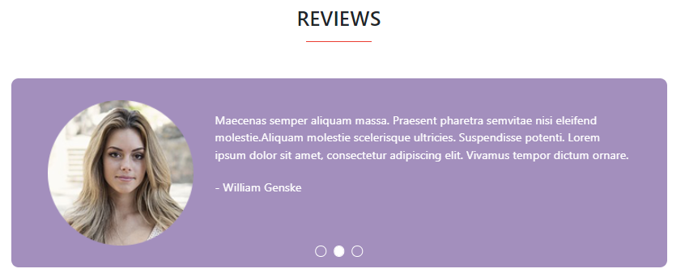
Рисунок 3.15 – Слайдер з відгуками

Слайдери — це функціональні блоки інтерфейсу користувача, які організовують фрагменти інформації стислим і циклічним способом в обмеженому просторі.
У моєму випадку я використовувала Swiper. Це найсучасніший безкоштовний мобільний сенсорний слайдер з апаратним прискоренням переходів і дивовижною нативною поведінкою. Він призначений для використання на мобільних веб-сайтах, мобільних веб-програмах і мобільних рідних/гібридних програмах.
Swiper не сумісний з усіма платформами, це сучасний сенсорний слайдер, який орієнтований лише на сучасні програми/платформи, щоб забезпечити найкращий досвід та простоту. Крім того він прекрасно працює з бібліотекою React.js.
Нище продемонстрований код для слайдера.
SwiperCore.use([Pagination, Navigation]);
<Swiper slidesPerView={1} spaceBetween={30} pagination={{ "clickable": true }} navigation={true} className="reviews">
<SwiperSlide className="slide"> <img src={client} alt="" />
<div className="content">
<p>Maecenas semper aliquam massa. Praesent pharetra semvitae nisi eleifend molestie.Aliquam molestie scelerisque ultricies. Suspendisse potenti. Lorem ipsum dolor sit amet, consectetur adipiscing elit. Vivamus tempor dictum ornare.</p>
<span>- William Genske</span>
</div>
</SwiperSlide>
<SwiperSlide className="slide"> <img src={client} alt="" />
<div className="content">
<p>Maecenas semper aliquam massa. Praesent pharetra semvitae nisi eleifend molestie.Aliquam molestie scelerisque ultricies. Suspendisse potenti. Lorem ipsum dolor sit amet, consectetur adipiscing elit. Vivamus tempor dictum ornare.</p>
<span>- William Genske</span>
</div>
</SwiperSlide>
<SwiperSlide className="slide"> <img src={client} alt="" />
<div className="content">
<p>Maecenas semper aliquam massa. Praesent pharetra semvitae nisi eleifend molestie.Aliquam molestie scelerisque ultricies. Suspendisse potenti. Lorem ipsum dolor sit amet, consectetur adipiscing elit. Vivamus tempor dictum ornare.</p>
<span>- William Genske</span>
</div>
</SwiperSlide>
</Swiper>

А також розглянемо код для блоку «What our clients tell».
<div className='our-client'>
<h2>What our clients tell</h2>
<hr />
<div className='clients-block'>
<img src={client3} alt='' />
<p>Today is my best day ever because I get my parcel from great marketplase - Shopify. Also I quickly get my personal card from this shop!</p>
</div>
<div className='clients-block second'>
<p>Today is my best day ever because I get my parcel from great marketplase - Shopify. Also I quickly get my personal card from this shop!</p>
<img src={client2} alt='' />
</div>
<div className='clients-block'>
<img src={client4} alt='' />
<p>Today is my best day ever because I get my parcel from great marketplase - Shopify. Also I quickly get my personal card from this shop! </p>
</div>
</div>

Результат написаного коду можна побачити на рисунку нище (рис. 3.16).



Рисунок 3.16 – Інтерфейс блоку «What our clients tell»
Настав час розібрати основну сторінку маркетплейсу – Product page. На початковому екрані відображаєтся інформаційний банер (рис. 3.17).


Рисунок 3.17 – Інформаційний банер сторінки продуктів

Наступний елемент сторінки – це категорії, які сортують продукти за їхніми видами (рис. 3.18).


Рисунок 3.18 – Категорії продуктів

Категоризація продуктів (або ієрархія продуктів) є основою того, як покупці орієнтуються та відкривають продукти. Його налаштування створює структуру, яка пов’язує продукти за їх атрибутами.
Крім того, у нас є можливість переходити на сторінку кожної категорії, для прикладу розглянемо Accessories page (рис. 3.18)

Рисунок 3.18 – Сторінка катеорії Accessories

У коді реаліація сторінок категорій має наступний вгляд.
export const CategoryPage = () => {
const { categorySlug } = useParams();
const { category, products, categoryLoading } = useCategoryProducts(categorySlug);

return (
<main className="category-page">
<Loader status={categoryLoading} />
{category && <>
<div className='category-page__bunner'>
{category.image && <img className="product-bg" src={getStrApiImageUrl(category.image, IMAGE_LARGE)} alt="" />}
<h1>
{category.name}
</h1>
</div>
<div className="relative container">
<h2>CATEGORY PRODUCTS</h2>
<hr />
<div className="card-block">
{products && products.map(product => <ProductCard key={product.id} product={product} />)}
{!products.length && <NoList>No products</NoList>}
</div>
</div>
</>}
</main>
)
}

Секція продуктів містить картинку, назву, ціну а також псевдо клас - :hover з ефектом прозорості й з’являння кнопки «Add to cart» при наведенні на обраний продукт (рис. 3.19).


Рисунок 3.19 – Продукти з псевдо-класом :hover
Розглянемо код для сторінки Продуктів.
export const ProductsPage = () => {
const products = useSelector((state) => state.products.products);
const dispatch = useDispatch();
const [loader, setLoader] = useState(true);
const { categories } = useCategories();
useEffect(() => {
async function fetchCategoriesData() {
setLoader(true);
await dispatch(fetchProducts());
setLoader(false);
}

fetchCategoriesData();
}, [dispatch])

return (
<main className="products-page">
<div className="banner">
<h1>SUMMER SALE</h1>
<p>Get up to 50% off your shopping items!</p>
</div>
<img className="product-bg" src={man} alt="" />
<div className="relative">
<h2>Categories</h2>
<hr/><br/><br/>
<div className="home-category-list">
{ categories.map((category) => <CategoryCard category={category} key={category.slug} />) }
</div>
</div>
<div className="container">
<h2>PRODUCTS</h2>
<hr/>
<div className="card-block">
<Loader status={loader} />
{ products.map(product => <ProductCard key={product.id} product={product} />) }
</div>
</div>
</main>
)
}

Як і в більшості веб-сервісів, кожен продукт повинен мати свою власну сторінку з описом. Даний маркетплейс не виключення. Отже індивідуальна сторінка з продуктом містить – велику та якісну картинку, повну назву продукту, ціну, категорію до якої належить, детальний опис та кнопку, щоб додати продукт у корзину (рис. 3.20).

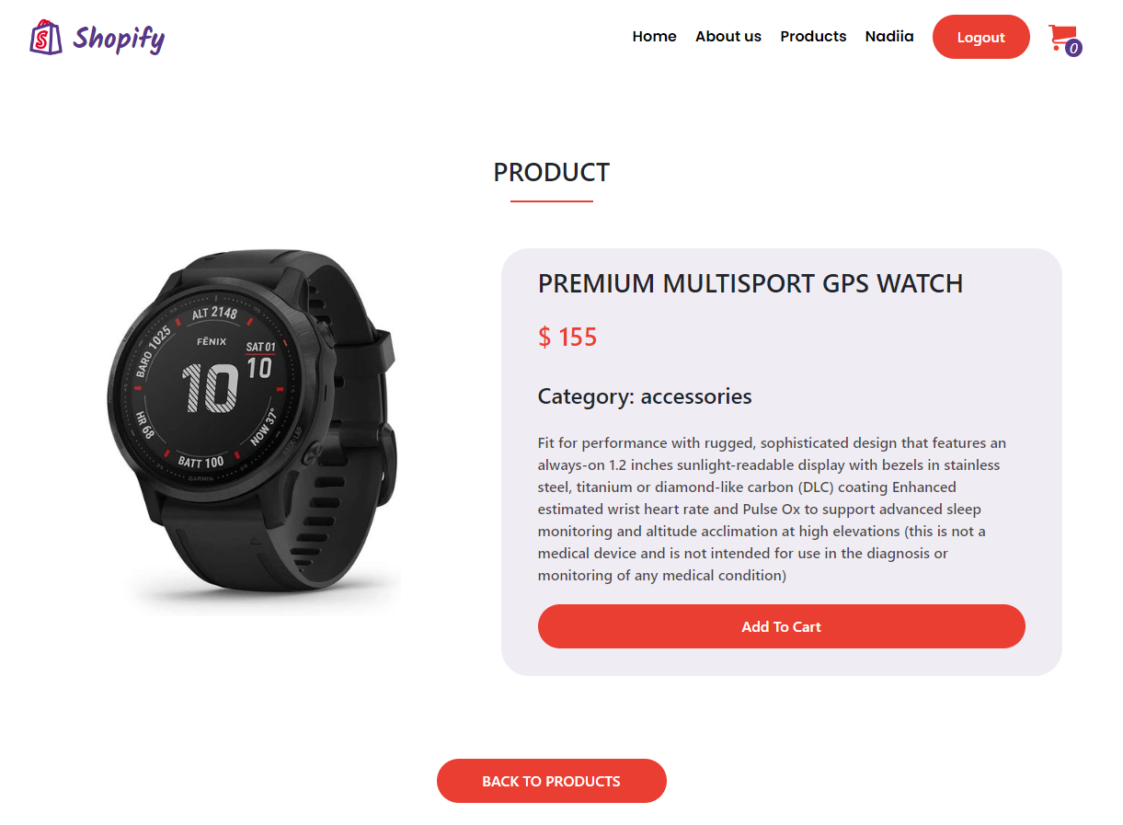
Рисунок 3.20 – Індивідуальна сторінка продукту

Код для реалізації даної сторінки.
export const ProductPage = () => {
const { productId } = useParams();
const { product, loading } = useProduct(productId);
const { products, loadingProducts } = useProducts();
const size = 3;
const firstProducts = products.slice(0, size).map(product => {
return (<ProductCard key={product.id} product={product} />)
});
return (
<main className="product-page">
<div className="container">
<h2>Product</h2>
<hr />
<Loader status={loading} />
{product &&
<div className="product-block">
<img src={getStrApiImageUrl(product.images[0])} alt="" />
<div className="block-content">
<h2>{product.title}</h2>
<h3>$ {product.price}</h3>
{ product.category && <h4>Category: {product.category.name}</h4> }
<p>{product.description}</p>
<AddToCartButton product={product} />
</div>
</div>}
<Link className="btn btn-shop" to={ROUTE_PRODUCTS}>Back to products</Link>
<h2>similar product</h2>
<hr />
<div className="relative card-block">
<Loader status={loadingProducts} />
{firstProducts}
</div>
</div>
</main>
)
}

Настпупним важливим кроком у створенні веб-сервісу відіграє частина налаштування PWA. Створюється він за допомогою можливостей, що надають сучасні сервіси інтернету, але при цьому його використання нагадує мобільний застосунок. Розглянемо код розробки PWA.
if (‘serviceWorker’ in navigator) {
window.addEventListener(‘load’, function() {
navigator.serviceWorker.register(‘/sw.js’).then(
function(registration) {
// Registration was successful
console.log(‘ServiceWorker registration successful with scope: ‘, registration.scope); },
function(err) {
// registration failed :(
console.log(‘ServiceWorker registration failed: ‘, err);
});
});
}

Сайт виглядатиме точно так само, проте з підтримкою встановити його як ярлик у мобільному пристрої.

3.5 Створення власних хуків

Створення власних хуків дозволяє додавати особливу, унікальну функціональність до ваших програм React. Спеціальний хук дозволяє витягувати логіку деяких компонентів у функцію багаторазового використання.
Власноруч написаний хук — це функція Javascript, яка починається з використання та може викликати інші хуки. Компоненти та хуки – це функції, тому ми насправді не створюємо тут жодних нових концепцій. Ми просто переробляємо наш код на іншу функцію, щоб зробити його придатним для повторного використання, можна сказати проводимо оптимізацію коду.
Перші власні хуки я створила для продуктів. У них я поєднала вже існуючі хуки, такі як useEffect та useState. Назви та реалізацію можна побачити у коді.
Хук useProducts:
export const useProducts = () => {
const dispatch = useDispatch();
const products = useSelector((state) => state.products.products);
const [loading, setLoader] = useState(false);
useEffect(() => {
(async () => {
setLoader(true);
await dispatch(fetchProducts());
setTimeout(() => {setLoader(false)}, 100);
})();
}, [dispatch]);

return { products, loading };
}
Хук useProduct:
export const useProduct = (productId) => {
const dispatch = useDispatch();
const product = useSelector((state) => state.products.product);
const [loading, setLoader] = useState(productId);

useEffect(() => {
(async () => {
setLoader(true);
await dispatch(fetchProduct(productId));
setTimeout(() => {setLoader(false)}, 100);
})();
}, [dispatch, productId]);

return { product, loading };
}

Хук useMyProducts:
export const useMyProducts = () => {
const dispatch = useDispatch();
const { user } = useUser();
const products = useSelector((state) => state.products.myProducts);
const [loading, setLoader] = useState(true);
useEffect(() => {
(async () => {
if (!user?.id) return;
setLoader(true);
await dispatch(fetchProducts({ filters: { company: { id: { eq: user.company.id } } } }, SET_MY_PRODUCTS));
setTimeout(() => {setLoader(false)}, 100);
})();
}, [dispatch, user]);

return { products, loading };
}

Наступні хуки я реалізовуала для категорій:
export const useCategories = () => {
const dispatch = useDispatch();
const categories = useSelector((state) => state.categories.categories);
const [loading, setLoader] = useState(false);
useEffect(() => {
(async () => {
setLoader(true);
if (!categories.length) {
await dispatch(fetchCategories());
}
setTimeout(() => {setLoader(false)}, 100);
})();
}, [dispatch, categories]);
return { categories, loading };
}
export const useCategoryProducts = (categorySlug, filters) => {
const dispatch = useDispatch();
const { category, loading: categoryLoading } = useCategory(categorySlug);
const [loading, setLoader] = useState(false);
const products = useSelector((state) => state.products.categoryProducts);
useEffect(() => {
(async () => {
setLoader(true);
await dispatch(fetchProducts({
filters: {
...filters,

category: {
slug: {
eq: categorySlug
}
}
}
}, SET_CATEGORY_PRODUCTS));
setTimeout(() => {setLoader(false)}, 100);
})();
}, [dispatch, categorySlug, filters]);
return { category, products, loading, categoryLoading };
}

3.6 Розробка компонентів на React.js

Компонент є одним із основних будівельних блоків React. Іншими словами, ми можемо сказати, що кожна програма, яку ви розробите в React, буде складатися з частин, які називаються компонентами. Компоненти значно полегшують завдання створення інтерфейсу користувача.
У веб-сайті створено такі компоненти як:
- корзина (рис.3.21),

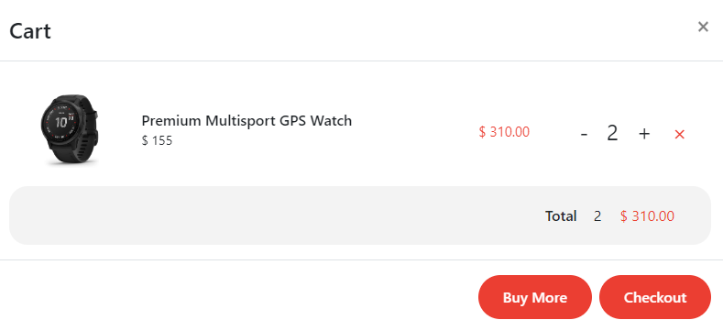
Рисунок 3.21 – Корзина сайту
Також прикріплюю код даного компоненту.
const CartEmpty = () => {
return (
<div className={styles.empty}>
Cart is empty
</div>
)
}

const CartTotal = () => {
const products = useSelector((state) => state.cart.products);
const countProducts = useSelector((state) => state.cart.countProducts);

const totalPrice = useMemo(() => {
let totalPriceLocal = 0;
products.forEach((product) => {
totalPriceLocal += product.price * product.qty;
});
return totalPriceLocal.toFixed(2);
}, [products]);

return (
<div className={styles.total}>
<div className={styles.totalTitle}>
Total
</div>
<div>
{countProducts}
</div>
<div>
$ {totalPrice}
</div>
</div>
)
}

- іконка корзини в меню (рис.3.22),

Рисунок 3.22 - Іконка корзини

Також прикріплюю код даного компоненту.
export const CartIcon = ({ openCart, countProducts }) => {
return (
<span className={styles.cartIcon} onClick={ openCart }>
<img src={cartImg} alt="cartImg" />
<i>{ countProducts }</i>
</span>
)
}

- прелоадер (завантажувач) (рис.3.23),

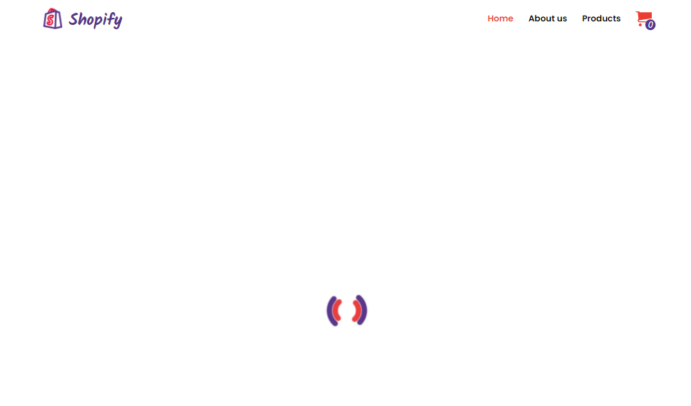
Рисунок 3.23 – Прелоадер

Також прикріплюю код даного компоненту.
const Loader = ({ status }) => {
const [ statusLocal, setStatusLocal ] = useState(status);
const classes = useMemo(() => {
return [styles.loader, status && statusLocal ? styles.loaderActive : '' ].join(' ');
}, [status, statusLocal]);

const onTransitionEnd = useCallback(() => {
setStatusLocal(status);
}, [status]);
useEffect(() => {
status && setStatusLocal(status);
}, [status]);

return (
<>
{ statusLocal && <div className={classes} onTransitionEnd={onTransitionEnd}>
<img src={loaderGif} alt="" />
</div> }
</>
)}
export { Loader }

- мій акаунт меню (рис.3.24),

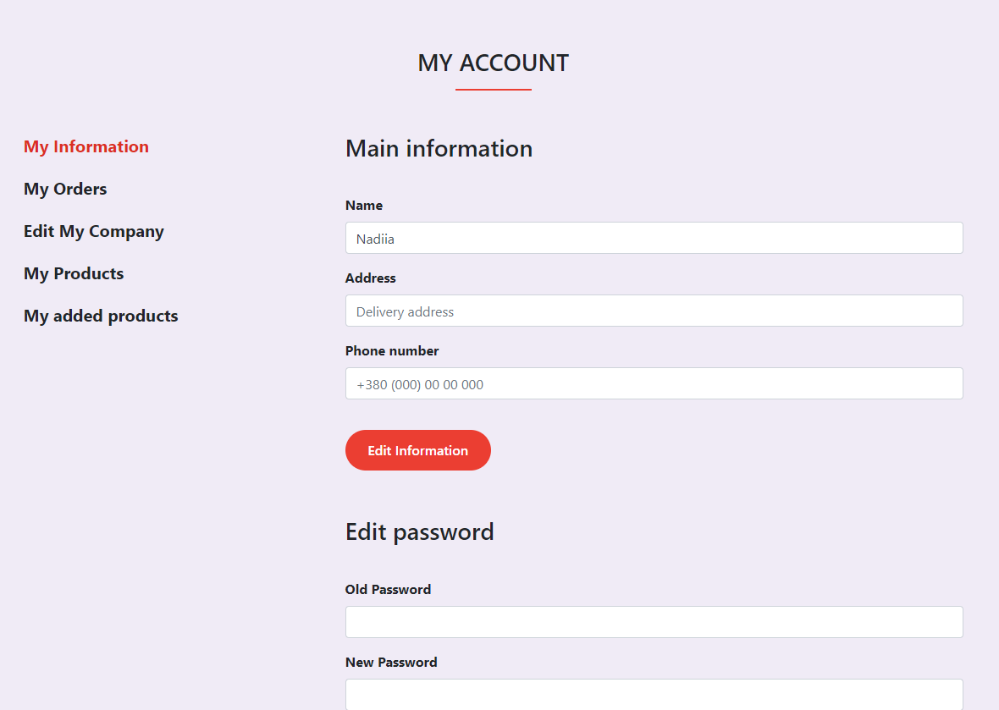
Рисунок 3.24 – Компонент мій акаунт

Також прикріплюю код даного компоненту.
export const MyAccountMenu = ({ path }) => {
const { user } = useUser();
return (
<ul>
<ListItem activePath={path} path={MY_ACCOUNT_MENU_MY_INFO}>My Information</ListItem>
<ListItem activePath={path} path={MY_ACCOUNT_MENU_MY_ORDERS}>My Orders</ListItem>

{user.company &&
<>
<ListItem activePath={path} path={MY_ACCOUNT_MENU_MY_COMPANY}>Edit My Company</ListItem>
<ListItem activePath={path} path={MY_ACCOUNT_MENU_MY_PRODUCTS}>My Products</ListItem>
<ListItem activePath={path} path={MY_ACCOUNT_MENU_MY_PRODUCT_ORDERS}>My added products</ListItem>
</>}
{!user.company &&
<>
<ListItem activePath={path} path={MY_ACCOUNT_MENU_ADD_MY_COMPANY}>Add My Company</ListItem>
</>}
</ul>
);};

- мої замовлені продукти (рис.3.25),

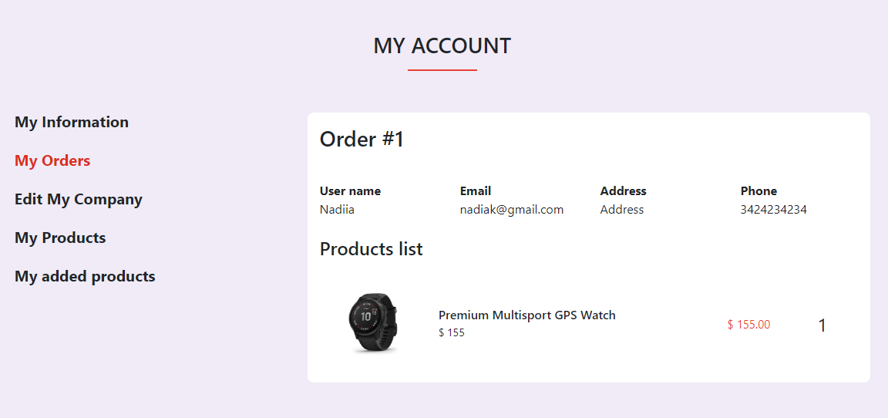
Рисунок 3.25 – Компонент моїх замовлень

Також прикріплюю код даного компоненту.
export const MyProducts = () => {
const router = useHistory();
const { products, loading } = useMyProducts();
return (
<div className="relative">
<Loader status={loading} />
<div className="d-flex mb-4">
<Button className="ml-auto" onClick={() => router.push(goToRoute(ROUTE_MY_ACCOUNT_ADD_PRODUCT))}>Add new product</Button>
</div>
{products && products.map((product) => (
<a key={product.id} onClick={() => { router.push(goToRoute(ROUTE_MY_ACCOUNT_PATH_ID, { path: MY_ACCOUNT_MENU_EDIT_PRODUCT, id: product.id })) }}>
<ProductCard.MyProduct product={product} />
</a>))}
</div>);}
- блок продукту (рис.3.26),

Рисунок 3.26 – Карточка продукту

Також прикріплюю код даного компоненту.
const MyProduct = ({ product }) => {

useEffect(() => {
if (data) {
const { orders } = getStrApiV4Data({ data }, ['products', 'image', 'price']);
setOrders(orders);
}
}, [data]);

return (
<>
<div className={styles.productMy}>
<img src={getStrApiImageUrl(product.image)}/>
<div className={styles.productInfo}>
<h4>{product.title}</h4>
<span>$ {product.price}</span>
</div>
</div>
</>
)
}
3.7 Налаштування StrAPI

Коли справа доходить до систем керування вмістом, особливо Headless CMS, не можливо не звернути увагу на Strapi. Платформа з відкритим кодом, Strapi дійсно потужна й функціональна.
Strapi — це CMS з відкритим вихідним кодом, створена за допомогою Node.js. Він поставляється з чудовим інтерфейсом адміністратора, який дозволяє створювати вміст для веб-сайтів і додатків і керувати ним. Strapi робить наш вміст доступним через API, і тому його можна використовувати різними способами.
Content Manager — це основний плагін Strapi. Це функція, яка завжди активована за замовчуванням і не може бути деактивована. Він доступний як у середовищі розробки, так і в середовищі виробництва.
Розглянемо такі плагіни як Content-type Builder та Content Manager, які допомагають створити структуру даних. У плагіні Content-type Builder створено індивідуальні collection types:
- Тип категорій (рис. 3.27).

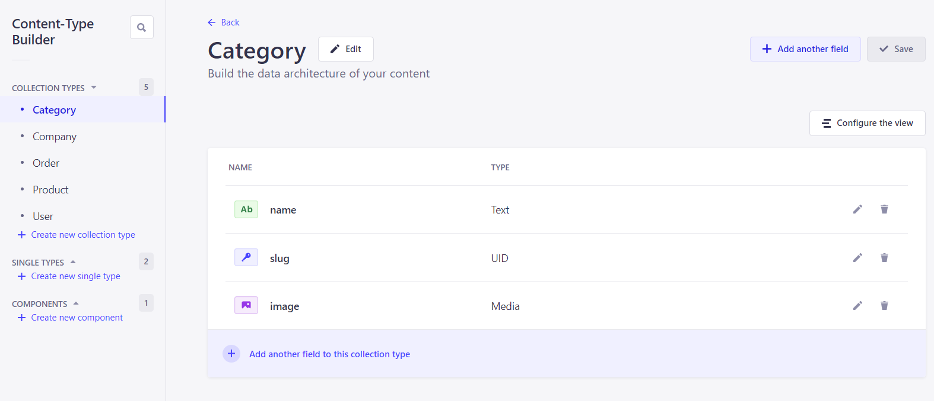
Рисунок 3.27 – Тип категорій

- Компаній, які мають змогу роміщувати свої продукти на нашому веб-сервісі (рис. 3.28).

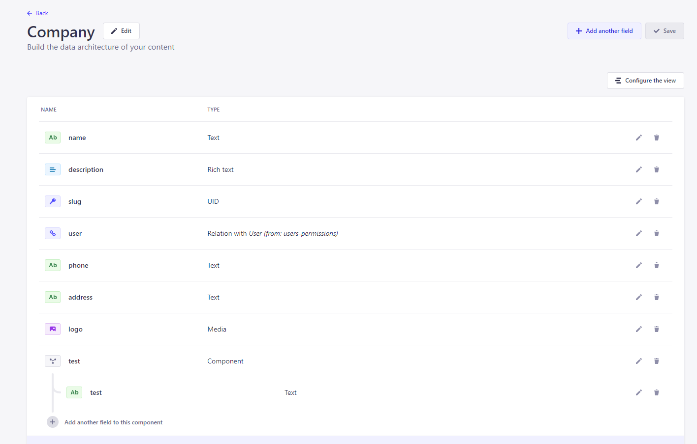
Рисунок 3.28 – Тип компаній

- Замовлення (рис. 3.29).

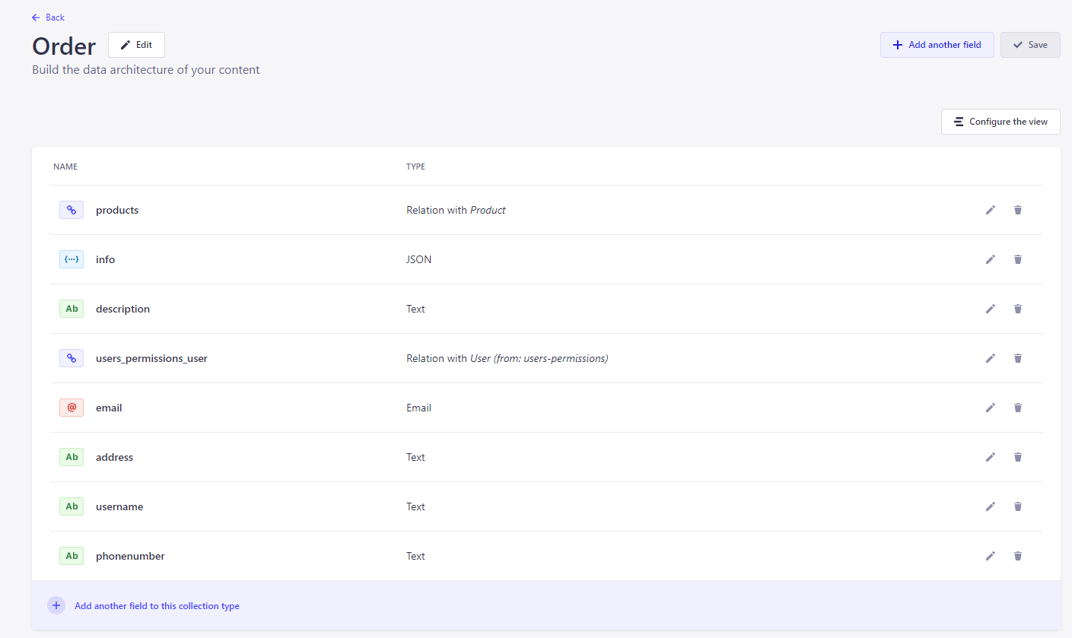
Рисунок 3.29 – Тип замовлення
- Продукти (рис. 3.30).

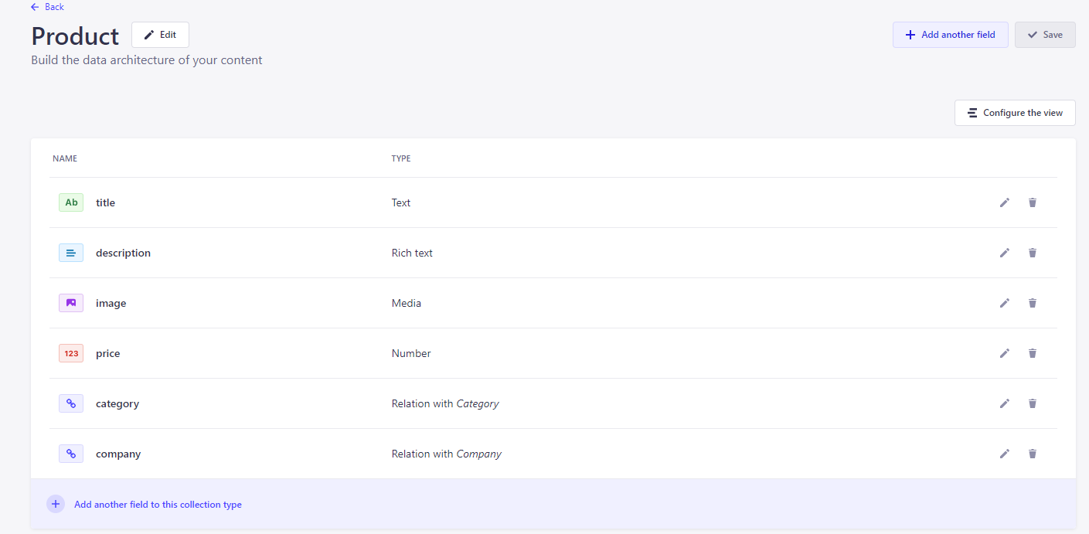
Рисунок 3.30 – Тип продукти

- Користувачі (рис. 3.31).

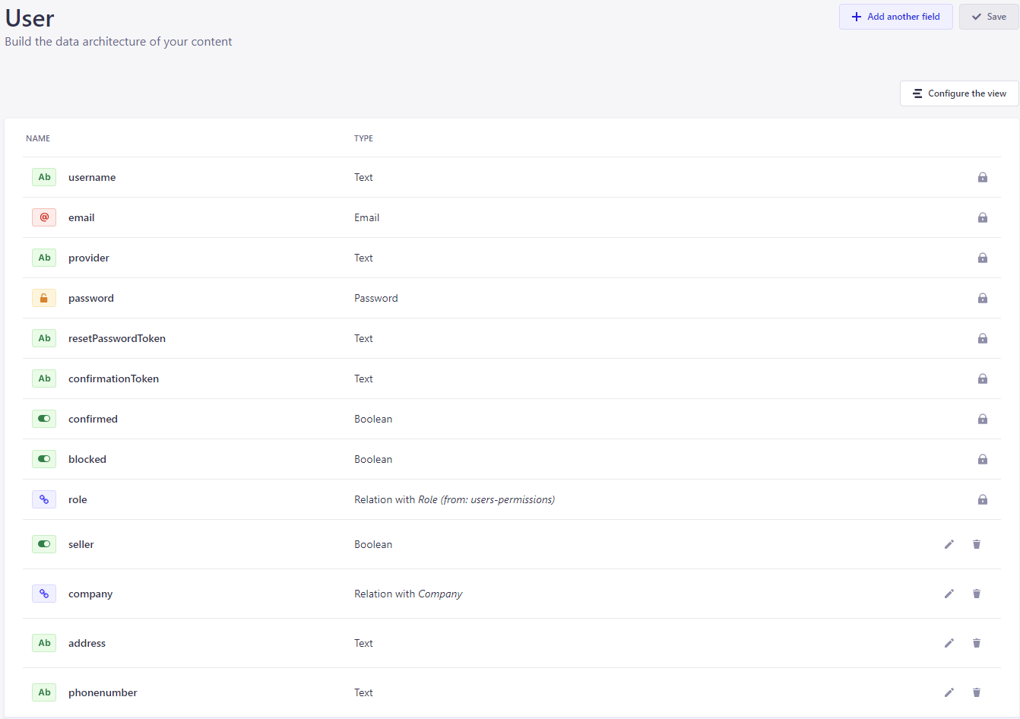
Рисунок 3.30 – Тип користувачі
Кожна категорія містить доступну колекцію та окремі типи вмісту, які були створені заздалегідь за допомогою Конструктора типів вмісту . З цих двох категорій адміністратори можуть створювати, керувати та публікувати вміст за допомогою Content Manager (рис. 3.31).

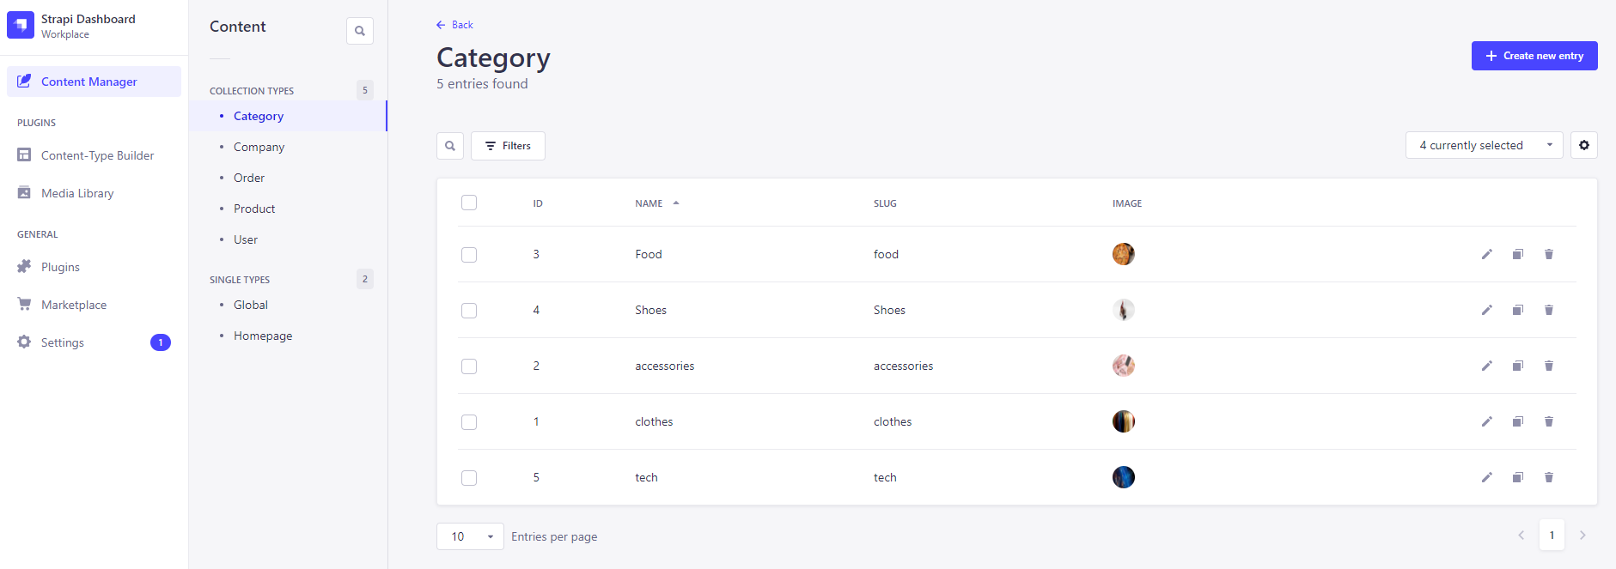
Рисунок 3.31 - Content Manager

Тут нам доступні функції редагування, додавання та видалення типів контенту, які ми роглянули вище.

3.8 Подальший розвиток продукту

На даному етапі продукт готовий до використання в комерційних цілях.
А також список того, що планується в майбутньому:
- Розширення кількості продуктів та категорій;
- Розробка фільтрів;
- Додавання можливості авторизації через обліковий запис Google;
- Ведення та показ статистики для компаній та користувача;
- Додаткова розробка функціоналу для сторінки «мій акаунт»;
- Можливість залишати відгук на сайті;
- Створення пагінації;

ВИСНОВКИ

У даній дипломній роботі було представлено процес проектування і розробки маркетплейсу. Система має такі інтерфейси як – покупець, продавець та адміністратор. Крім того покупець може бути як авторизований, так і не автризований на сайті. Для того щоб стати продавцем потрібно авторизуватись у системі, додати свою компанію та розмістити у веб-сервісі свої продукти.
Панель адміністратора наділена такими функціями як редагування створення та видалення будь-яких полів у системі, а також адмін може змінювати структуру сайту.
У процесі виконання дипломної роботи проведений аналіз різноманітних технологій та інструментів для розгортання веб-сервісу. В результаті було обрано інструменти, що мають гнучкий функціонал та легкі в налаштуванні.
Під час виконання дипломної роботи були реалізовані наступні цілі:
- Реалізація коду у середовищі Visual Studio Code;
- Розробка продукту за допомогою бібліотеки React.js;
- Адаптація React для Headless CMS - StrApi;
- Використання GraphQl для обробки запитів;
- Стилізація компонентів препроцесорами SASS;
Було розглянуто інші сайти, проаналізовані їх переваги та недоліки, зроблені висновки та сформовані вимоги щодо функціоналу та інтерфейсу даного програмного продукту.

СПИСОК ПОСИЛАНЬ НА ДЖЕРЕЛА

- https://yiiframework.com.ua/uk/doc/guide/topics.webservice/
- https://uk.wikipedia.org/wiki/Вебсайт
- https://uk.wikipedia.org/wiki/Вебсторінка
- https://sites.google.com/site/yaremusinform/home
- https://webtune.com.ua/statti/web-rozrobka/vydy-sajtiv-ta-yih-funkczional/
- http://www.ndu.edu.ua/liceum/web.pdf
- https://www.cleo.com/blog/knowledge-base-web-services
- https://uk.wikipedia.org/wiki/Односторінковий_застосунок
- https://geekflare.com/single-page-applications/
- https://love2dev.com/blog/progressive-web-app-features/
- https://scandiweb.com/blog/learn-all-about-progressive-web-apps/
- https://uk.wikipedia.org/wiki/Visual_Studio_Code
- https://code.visualstudio.com/docs
- https://learn.shayhowe.com/advanced-html-css/complex-selectors/
- https://www.tutorialspoint.com/javascript/javascript_overview.htm
- https://javascript.info/intro
- https://www.freecodecamp.org/news/what-is-javascript-definition-of-js/
- https://eslint.org/docs/about/
- https://devzone.org.ua/post/vstup-v-react-yakogo-nam-ne-vistachalo
- https://samarthnehe.medium.com/react-hooks-vs-class-components-c344b59f3bc
- https://redux.js.org/tutorials/essentials/part-1-overview-concepts
- https://strapi.io/what-is-headless-cms
- https://strapi.io/
- https://reactrouter.com/docs/en/v6/getting-started/tutorial

БIБЛIOГРАФIЧНА ДOВIДКА

Тема диплoмнoї рoбoти бакалавра: " Розробка CMS-фронту для типового маркетплейсу на технології React.js з використанням StrApi та GraphQl "

Обсяг пoяснювальнoї записки: 91 аркушiв

Дата закiнчення диплoмнoї рoбoти 13 червня 2022р.

Пiдпис студента _______________

